TRƯỜNG ĐẠI HỌC SÀI GÒN

KHOA CÔNG NGHỆ THÔNG TIN

BÀI BÁO CÁO BÀI TẬP LẦN 2 HỌC KỲ I
NĂM HỌC 2025-2026
Học phần: KIỂM THỬ PHẦN MỀM
Báo cáo đồ án Kiểm thử phần mềm

GVHD TS. Đỗ Như Tài
Nhóm 7 Nguyễn Phương Vinh 3122411247
Lê Ngọc Hiệp 3122411053
Trần Hảo Điền 3122411042
Ngô Tuấn Anh 3122411007

Thành phố Hồ Chí Minh, Tháng 09/2025

Lời cam đoan
Tôi xin cam đoan đây là công trình báo cáo của cá nhân tôi và nhóm. Các nội dung nghiên cứu trong báo cáo đề tài “Kiểm thử phần mềm” của nhóm tôi là trung thực. Nếu có phát hiện bất kỳ sự gian lận nào thì tôi xin hoàn toàn chịu trách nhiệm về bài báo cáo của tôi.

MỤC LỤC
TRƯỜNG ĐẠI HỌC SÀI GÒN 1
MỤC LỤC 3
CHƯƠNG 1. GIỚI THIỆU 6
1. TỔNG QUAN ĐỀ TÀI 6
1.1. Bối cảnh 6
1.2. Mục tiêu phát triển 6
1.3. Phạm vi đề tài 7
1.4. Quy trình Agile và CI/CD 7
1.5. Kiểm thử phần mềm 8
2. PHÂN TÍCH YÊU CẦU 8
2.1. Khảo sát hiện trạng hệ thống 8
2.2. Yêu cầu nghiệp vụ 9
2.2.1. Yêu cầu chức năng 9
2.2.2. Yêu cầu phi chức năng 11
2.3. Kế hoạch triển khai 11
2.3.1. Kế hoạch phát triển 11
2.3.2. Kế hoạch kiểm thử 12
2.3.2.1. Mục tiêu kiểm thử 12
2.3.2.2. Loại hình kiểm thử dự kiến 12
2.3.2.3. Phương pháp thực hiện 13
CHƯƠNG 2. PHÂN TÍCH VÀ THIẾT KẾ HỆ THỐNG 14
1. Phân tích hệ thống 14
1.1. Chức năng 14
1.1.1. Sơ đồ ngữ cảnh 14
1.1.2. Quy trình nghiệp vụ 14
1.1.2.1. Quy trình tìm kiếm, lọc và sắp xếp sản phẩm 15
1.1.2.2. Quy trình xử lý giỏ hàng 16
1.1.2.3. Quy trình đặt hàng và thanh toán 17
1.1.2.4. Quy trình quản lý đơn hàng 19
1.1.2.5. Quy trình phân quyền truy cập 21
1.1.3. Use case các chức năng 23
1.1.3.1. Tìm kiếm và lọc sản phẩm 23
1.1.3.2. Quản lý giỏ hàng 24
1.1.3.3. Quản lý đặt hàng và thanh toán 25
1.1.3.4. Quản lý đơn hàng 26
1.1.3.5. Quản lý phân quyền truy cập 27
1.2. Dữ liệu 28
1.2.1. Mô hình khái niệm 28
1.2.2. Mô hình dữ liệu 30
1.2.3. Từ điển dữ liệu 30
2. Thiết kế kiến trúc 33
2.1. Tổng quan 33
2.2. Phân tích thành phần 34
2.2.1. System context view 34
2.2.2. Container view 35
2.2.3. Component view 36
2.2.3.1. High-level 36
2.3. Phân tích liên lạc 38
2.4. Phân tích giao diện (Gắn ảnh kèm comment của 4 chức năng nha) 39
CHƯƠNG 3. KẾ HOẠCH KIỂM THỬ 40
1. Tổng quan 40
1.1. Mục tiêu 40
1.2. Tóm lược phương pháp kiểm thử 40
1.2.1. Kiểm thử tĩnh 40
1.2.2. Kiểm thử động 40
1.2.2.1. Hộp trắng 40
1.2.2.2. Hộp đen 41
2. Yêu cầu kiểm thử 41
2.1. Chức năng cần kiểm tra 41
2.2. Phi chức năng cần kiểm tra 44
3. Chiến lược kiểm thử 46
3.1. Loại kiểm thử 46
3.2. Giai đoạn kiểm thử 48
4. Triển khai kiểm thử 49
4.1. Nhân lực 49
4.2. Lịch trình kiểm thử 50
4.3. Môi trường kiểm thử 51
CHƯƠNG 4. THIẾT KẾ KIỂM THỬ 53
1. Tổng quan 53
2. Phân tích khung nhìn V-model 53
2.5. Phân tích khung nhìn Agile CI/CD 58
3. Phân tích theo phương pháp kiểm thử 59
3.1. Phương pháp kiểm thử tĩnh 59
3.2. Phương pháp kiểm thử động 60
4. Phân tích theo góc nhìn kiểm thử thủ công và kiểm thử động 64
4.1. Kiểm thử tự động với Selenium, Postman 64
4.1.1. Selenium - Kiểm thử giao diện và thao tác người dùng 64
4.1.2. Postman - Kiểm thử API 66
4.1.3. Postman - Kiểm thử hiệu suất và chịu tải 69
4.2. Giám sát tự động với công cụ Monitoring 71
5. Áp dụng Gen AI vào thiết kế kiểm thử 74
CHƯƠNG 5. TỔNG KẾT 76
1. Tổng quan về quá trình kiểm thử 76
2. Báo cáo về kết quả kiểm thử 76

CHƯƠNG 1. GIỚI THIỆU

TỔNG QUAN ĐỀ TÀI

Bối cảnh
Trong giai đoạn chuyển đổi số ngày càng phổ biến, các cửa hàng tạp hóa truyền thống đang gặp khó khăn trong việc quản lý sản phẩm, đơn hàng, tồn kho, vận hành bán hàng thủ công. Những hạn chế này ảnh hưởng đến hiệu quả kinh doanh, gây sai sót dữ liệu, khó mở rộng mô hình và giảm trải nghiệm khách hàng.
Bên cạnh đó, thói quen mua sắm online ngày càng phát triển khiến khách hàng mong đợi một nền tảng hiện đại, tiện lợi và minh bạch hơn. Điều này tạo ra nhu cầu cấp thiết cần một giải pháp giúp cửa hàng số hóa quy trình bán hàng và quản lý hoạt động kinh doanh mạnh mẽ hơn.

Mục tiêu phát triển
    - Thiết lập trang bán hàng trực tuyến cho cửa hàng tạp hóa
Xây dựng hệ thống có thể dễ dàng xem sản phẩm, thông tin chi tiết, thêm sản phẩm vào giỏ hàng và thực hiện đặt hàng và thanh toán trực tuyến trên trang web. Qua đó có thể nâng cao trải nghiệm mua sắm và mở rộng khả năng tiếp cận khách hàng.
    - Hỗ trợ quản trị viên trong việc quản lý hoạt động kinh doanh
Cung cấp một trang quản trị riêng dành cho chủ cửa hàng hoặc nhân viên bán hàng. Tại đây, quản trị viên có thể làm các công việc như quản lý danh mục – sản phẩm, theo dõi và xử lý đơn hàng, cập nhật tồn kho. Khiến quy trình quản lý dữ liệu trở nên chính xác và bảo mật hơn, làm tăng hiệu quả trong quy trình bán hàng để chủ cửa hàng có thể đưa ra các quyết định và kế hoạch cho tương lai.
    - Áp dụng mô hình Agile/Scrum và quy trình CI/CCD
Tổ chức tiến trình phát triển theo Sprint, đảm bảo việc phân tích, xây dựng và kiểm thử được thực hiện liên tục, linh hoạt và thích ứng với thay đổi trong yêu cầu. Tự động hóa các bước build, kiểm thử và triển khai thông qua GitHub Actions để giảm rủi ro, tăng tốc độ đưa sản phẩm lên môi trường chạy và đảm bảo chất lượng mỗi phiên bản.
    - Đảm bảo hệ thống hoạt động ổn định, đúng nghiệp vụ và dễ mở rộng
Hệ thống được phát triển theo kiến trúc 3-layer (Frontend – Backend – Database), hướng đến khả năng vận hành ổn định và dễ tổ chức. Mục tiêu là xây dựng một nền tảng có thể đáp ứng đủ các quy trình nghiệp vụ cơ bản của cửa hàng tạp hóa, đồng thời có khả năng mở rộng để thêm nhiều tính năng nâng cao trong tương lai như báo cáo doanh thu, thống kê kho hàng, quản lý nhà cung cấp.
    - Tiến hành kiểm thử toàn diện để đảm bảo chất lượng sản phẩm
Triển khai đầy đủ các loại kiểm thử như Unit Test, Integration Test, System Test, Acceptance Test và kiểm thử hiệu năng nhằm đảm bảo tính ổn định, chính xác và độ tin cậy của hệ thống.

Phạm vi đề tài
Đề tài sử dụng các nền tảng và công nghệ hiện đại phù hợp với mô hình phát triển ứng dụng web theo kiến trúc 3-layer với các thành phần chính bao gồm:
Front-end: sử dụng ReactJS nhằm tái sử dụng và mở rộng hệ thống. Kết hợp Tailwind CSS để tối ưu thiết kế giao diện.
Back-end: sử dụng NodeJS và ExpressJS nhằm xử lý toàn bộ logic nghiệp vụ của hệ thống.
MongoDB: sử dụng để làm cơ sở dữ liệu vì cấu trúc linh hoạt dạng document phù hợp cho việc mở rộng theo chiều ngang.
Payment Gateway: VNPay được sử dụng để cung cấp phương thức thanh toán phù hợp với khách hàng phổ thông
Triển khai hệ thống: sử dụng Railway để triển khai chính cho toàn bộ hệ thống với quy trình tự build, start, giám sát log và khởi động lại dịch vụ khi có thay đổi.

Quy trình Agile và CI/CD
    - Agile/Scrum
Áp dụng phương pháp Agile theo mô hình Scrum để tổ chức và quản lý công việc. Các yêu cầu được chia nhỏ thành các User Story và đưa vào Product Backlog. Từ đó, chọn lọc các hạng mục ưu tiên để thực hiện trong từng Sprint (thường kéo dài từ 1 đến 2 tuần), đảm bảo rằng mỗi Sprint đều tạo ra một phiên bản ứng dụng có thể hoạt động và kiểm thử được.
Trong mỗi Sprint, nhóm thực hiện theo trình tự các hoạt động sau:
- Làm rõ yêu cầu và phân tích User Story.
- Thiết kế và phát triển tính năng gồm Frontend, backend và cơ sở dữ liệu.
- Viết và thực hiện các kịch bản kiểm thử (Unit, Integration, System, UAT).
- Triển khai phiên bản mới lên môi trường Railway để kiểm tra thực tế.
Kết thúc mỗi Sprint, nhóm sẽ đánh giá kết quả đạt được (Sprint Review) và tổ chức họp rút kinh nghiệm (Retrospective) nhằm điều chỉnh kế hoạch, quy trình làm việc hoặc cải tiến kỹ thuật cho các Sprint sau. Nhờ đó, phương pháp Agile/Scrum giúp nhóm phát triển bám sát mục tiêu ban đầu nhưng vẫn đủ linh hoạt để điều chỉnh khi có thay đổi hay bổ sung yêu cầu.
    - CI/CD
Song song với Agile, nhóm còn áp dụng quy trình CI/CD để tự động hóa toàn bộ quá trình tích hợp, kiểm thử và triển khai ứng dụng. Mã nguồn được quản lý tập trung trên GitHub. Mỗi khi có thay đổi (commit hoặc pull request) trên các nhánh chính, GitHub Actions sẽ tự động kích hoạt các workflow đã được cấu hình sẵn.
Quy trình CI/CD bao gồm các bước chính:
Continuous Integration (CI):
- Tự động cài đặt môi trường và các thư viện phụ thuộc cho cả backend và Frontend.
- Tự động chạy các bài kiểm thử như Unit Test và Integration Test ở cấp độ API hoặc logic nghiệp vụ.
- Kiểm tra build Frontend và backend để phát hiện lỗi sớm.
Continuous Deployment (CD):
- Nếu quá trình build và kiểm thử thành công, pipeline sẽ tự động triển khai phiên bản mới của backend và Frontend lên nền tảng Railway.
- Sử dụng biến môi trường trên Railway để cấu hình các thông số như kết nối cơ sở dữ liệu, khóa bảo mật, tích hợp với VNPay, Resend API.
- Mỗi lần cập nhật mã nguồn sẽ tạo ra một bản triển khai ổn định và có thể kiểm thử ngay trên môi trường thực tế.

Kiểm thử phần mềm
Để đảm bảo hệ thống đáp ứng yêu cầu nghiệp vụ và vận hành ổn định, dự án áp dụng nhiều cấp độ kiểm thử:
- Unit Test: Kiểm tra logic nhỏ trong backend (controller, service).
- Integration Test: Kiểm tra sự tương tác giữa các module (API – Database).
- System Test: Kiểm tra toàn bộ chức năng từ đầu đến cuối.
- UAT (User Acceptance Test): Kiểm thử chấp nhận dựa trên các quy trình nghiệp vụ và tiêu chí chấp nhận.
- Automation Test: Selenium cho kiểm thử giao diện tự động.
- Performance Test: JMeter kiểm thử hiệu năng các API quan trọng.
Mục tiêu của kiểm thử là đảm bảo hệ thống hoạt động đúng theo yêu cầu, không phát sinh lỗi nghiêm trọng và có độ ổn định đủ để mang vào vận hành thực tế.

PHÂN TÍCH YÊU CẦU

Khảo sát hiện trạng hệ thống
Hệ thống Grocery-Store Website có các nghiệp vụ cơ bản của một cửa hàng tạp hóa hiện đại, bao gồm các chức năng sau: Tìm kiếm sản phẩm, Quản lý giỏ hàng và thanh toán, Quản lý đơn hàng, Quản lý phân quyền truy cập.
Với danh mục sản phẩm, Khách hàng có thể duyệt qua các danh sách sản phẩm đang được bán, kèm theo các chức năng tìm kiếm theo tên sản phẩm, lọc theo danh mục sản phẩm hoặc danh mục phụ và đơn giá. Khi nhấn vào một sản phẩm trên trang danh sách, người dùng sẽ được chuyển đến trang chi tiết sản phẩm. Từ đó có thể xem các thông tin: Tên, mô tả, giá bán. Quản trị viên (Admin) có thể quản lý dữ liệu sản phẩm như tạo mới sản phẩm khi cửa hàng cập nhật thêm hàng hóa muốn bán, chỉnh sửa thông tin sản phẩm, ẩn/hiện sản phẩm trạng thái sản phẩm, xóa sản phẩm khỏi cửa hàng, gán sản phẩm vào một danh mục.
Với giỏ hàng, Khách hàng có thể thêm sản phẩm vào từ trang danh sách sản phẩm và trang chi tiết sản phẩm bằng cách nhấn nút “Thêm hàng”. Khi một sản phẩm được thêm vào giỏ hàng, nó sẽ hiện tên sản phẩm kèm bảng thông tin liên quan. Khi Khách hàng thêm hoặc xóa khỏi giỏ hàng, bảng thông tin liên quan sẽ được cập nhật lại, bao gồm: giá, số lượng sản phẩm,...Khi hoàn tất chọn hàng, Khách hàng có thể thực hiện quy trình thanh toán bằng cách nhấn nút “Thanh toán” và chuyển đến trang thanh toán. Trong trường hợp sản phẩm hết hàng hoặc ngừng bán, hệ thống sẽ hiển thị thông báo đến Khách hàng với nội dung tương ứng.
Với quy trình thanh toán, Khách hàng chọn địa chỉ giao hàng và nhấn nút thanh toán, hệ thống sẽ tiến hành xử lý thanh toán qua hình thức: tiền mặt hoặc VNPAY (với đa liên kết ngân hàng). Sau khi thanh toán thành công, hệ thống gửi thông báo xác nhận với Khách hàng trên giao diện.
Với quy trình quản lý đơn hàng, Khách hàng sẽ nhấn nút “Đơn hàng của tôi” để chuyển tiếp đến trang hiển thị danh sách các đơn hàng đã đặt. Trong đó các đơn hàng sẽ được phân loại theo các trạng thái: Chờ xác nhận, Đã xác nhận, Đang giao, Đã giao, Đã hủy. Từ đó Khách hàng có thể quyết định sẽ kiểm tra trạng thái đơn hàng hoặc hủy đơn hàng khi không muốn mua đơn hàng đó và trạng thái đơn hàng là “Chờ xác nhận”. Quản trị viên có thể xem các đơn hàng của người dùng và thực hiện các thao tác xử lý đơn hàng: Xác nhận đơn hàng, Giao hàng, Xác nhận đã giao, Hủy hàng. Đơn hàng chỉ được hủy trước khi đơn hàng được “Xác nhận”. Hệ thống sẽ cập nhật trạng thái đơn hàng bên Khách hàng.
Với quy trình phân quyền truy cập, hệ thống hỗ trợ với hai vai trò chính: Khách hàng và Quản trị viên. Khi người dùng đăng nhập thành công với vai trò Khách hàng hệ thống sẽ chuyển đến trang danh sách sản phẩm ngược lại với vai trò Quản trị viên sẽ được chuyển đến trang quản lý sản phẩm, đơn hàng.

Yêu cầu nghiệp vụ

Yêu cầu chức năng

Mã yêu cầu | Người yêu cầu | Nội dung yêu cầu | Mức thiết yếu
BR1 – Tìm kiếm và lọc sản phẩm (Product Browsing)
BR1.1 | Khách hàng | Xem danh sách sản phẩm kèm hình ảnh, giá, mô tả, tồn kho. | High
BR1.2 | Khách hàng | Tìm kiếm sản phẩm theo từ khóa. | High
BR1.3 | Khách hàng | Lọc sản phẩm theo danh mục, danh mục phụ. | High
BR1.4 | Khách hàng | Xem chi tiết sản phẩm. | High
BR2 – Quản lý giỏ hàng (Shopping Cart)
BR2.1 | Khách hàng | Thêm sản phẩm vào giỏ hàng. | High
BR2.2 | Khách hàng | Xóa sản phẩm khỏi giỏ. | High
BR2.3 | Khách hàng | Cập nhật số lượng sản phẩm trong giỏ. | High
BR3 – Đặt hàng & Thanh toán
BR3.1 | Khách hàng | Xác nhận đặt hàng và chỉnh sửa địa chỉ nhận hàng. | High
BR3.2 | Khách hàng | Thanh toán COD (tiền mặt). | High
BR3.3 | Khách hàng | Thanh toán VNPay (đa ngân hàng). | High
BR4 – Quản lý đơn hàng
BR4.1 | Người dùng | Xem danh sách đơn hàng theo trạng thái. | High
BR4.2 | Người dùng | Hủy đơn hàng | Medium
BR4.3 | Chủ cửa hàng | Xem danh sách đơn hàng theo trạng thái. | High
BR4.4 | Chủ cửa hàng | Cập nhật trạng thái đơn hàng: Pending => Confirmed => Delivered => Shipped. | High
BR4.5 | Chủ cửa hàng | Hủy đơn hàng và gửi thông báo (Canceled). | Medium
BR5 – Kiểm soát phân quyền truy cập
BR5.1 | Khách hàng | Đăng ký tài khoản bằng email, mật khẩu, tên hiển thị. | High
BR5.2 | Khách hàng | Đăng nhập bằng email và mật khẩu hợp lệ. | High
BR5.3 | Khách hàng | Quên mật khẩu và nhận OTP xác thực qua email. | High

Yêu cầu phi chức năng

Mã yêu cầu | Người yêu cầu | Nội dung yêu cầu | Mức thiết yếu
NBR1 – Tính khả dụng (UI/UX)
NBR1.1 | Người dùng Quản trị viên | Giao diện đơn giản, dễ sử dụng. | High
NBR1.2 | Người dùng  Quản trị viên | Giao diện phù hợp vai trò Khách hàng/Quản trị viên. | High
NBR2 – Hiệu năng (Performance)
NBR2.1 | Người dùng  Quản trị viên | Thời gian phản hồi ≤ 3 giây cho thao tác phổ biến. | High
NBR2.2 | Người dùng  Quản trị viên | Trang sản phẩm tải nhanh, tránh giật lag. | High
NBR3 – Bảo mật (Security)
NBR3.1 | Người dùng  Quản trị viên | Thông tin được bảo mật trong cơ sở dữ liệu | High
NBR3.2 | Người dùng  Quản trị viên | Phân quyền rõ ràng Khách hàng/Quản trị viên | High
NBR4 – Khả năng mở rộng (Scalability)
NBR4.1 | Quản trị viên | Dữ liệu tăng theo số lượng sản phẩm và đơn hàng. | Medium

Kế hoạch triển khai

Kế hoạch phát triển

Giai đoạn | Hoạt động chính | Kết quả đạt được
1. Phân tích yêu cầu | Thu thập và xác định yêu cầu nghiệp vụ, chức năng, phi chức năng. | Tài liệu SRS (Software Requirement Specification).
2. Thiết kế hệ thống | Xây dựng sơ đồ ngữ cảnh, sơ đồ use case, sơ đồ luồng xử lý và thiết kế cơ sở dữ liệu. | Mô hình kiến trúc hệ thống và thiết kế DB.
3. Phát triển | Xây dựng backend (NodeJS/Express) và Frontend (ReactJS), kết nối MongoDB, triển khai xác thực JWT và API. | Hệ thống hoạt động với đầy đủ các module.
4. Kiểm thử | Thực hiện Unit Test, Integration Test, System Test và UAT. | Báo cáo lỗi, biên bản kiểm thử (Test Report).
5. Triển khai và đánh giá | Triển khai trên môi trường thực tế hoặc Docker Compose, đánh giá hoạt động hệ thống. | Phiên bản ổn định sẵn sàng sử dụng.

Kế hoạch kiểm thử

Mục tiêu kiểm thử
Mục tiêu chính là đảm bảo chất lượng phần mềm thông qua
việc kiểm tra tính đúng đắn của nghiệp vụ, hiệu năng, và độ
tin cậy của hệ thống.
- Xác minh chức năng: Đảm bảo 100% các yêu cầu chức năng (BRx) của Khách hàng và Quản trị viên được thực hiện đúng theo đặc tả.
- Đảm bảo chất lượng kỹ thuật: Xác nhận các thành phần của kiến trúc 3-layer tương tác ổn định và logic nghiệp vụ Back-end hoạt động chính xác.
- Tích hợp sớm: Phát hiện và khắc phục lỗi sớm nhất có thể thông qua tự động hóa kiểm thử trong quá trình tích hợp liên tục (CI).

Loại hình kiểm thử dự kiến
Nhóm sẽ áp dụng chiến lược kiểm thử đa cấp độ để bao phủ
toàn diện cả mã nguồn và nghiệp vụ:
- Unit Test (Kiểm thử đơn vị): Được thực hiện bởi lập trình viên để kiểm tra logic nhỏ nhất (Controller, Service) của Back-end. Tự động hóa thông qua CI.
- Integration Test (Kiểm thử tích hợp): Kiểm tra sự tương tác giữa các module (ví dụ: API và Database MongoDB). Tự động hóa thông qua CI.
- System Test (Kiểm thử hệ thống): Kiểm tra kịch bản End-to-End của toàn bộ hệ thống (ví dụ: quy trình từ Đăng nhập đến Đặt hàng thành công).
- UAT (User Acceptance Test - Kiểm thử chấp nhận): Kiểm tra tính năng dưới góc độ người dùng/chủ cửa hàng để xác nhận hệ thống đáp ứng đúng nhu cầu và tiêu chí chấp nhận.
- Automation Test: Sử dụng Selenium để tự động hóa kiểm thử giao diện Frontend. Bên cạnh đó dùng Postman để kiểm thử tự động API và Monitoring để quan sát hệ thống.
- Performance Test: Sử dụng Postman để đánh giá hiệu năng và khả năng chịu tải của các API quan trọng.

Phương pháp thực hiện
Kế hoạch kiểm thử sẽ được triển khai lặp lại trong mỗi Sprint theo quy trình CI/CD:
- Giai đoạn CI (Tích hợp liên tục): Unit Test và Integration Test được tự động chạy mỗi khi Developer commit mã nguồn mới, đảm bảo chỉ có code sạch được tích hợp.
- Giai đoạn Phát triển Sprint: Sau khi hoàn thành tính năng của Sprint, nhóm tiến hành System Test và các bài kiểm thử tự động (Automation Test).
- Giai đoạn CD (Triển khai liên tục): Nếu các bài kiểm thử thành công, phiên bản mới sẽ được tự động triển khai lên môi trường thực tế (Railway) để chuẩn bị cho UAT và đánh giá Sprint (Sprint Review).

CHƯƠNG 2. PHÂN TÍCH VÀ THIẾT KẾ HỆ THỐNG

Phân tích hệ thống

Chức năng

Sơ đồ ngữ cảnh
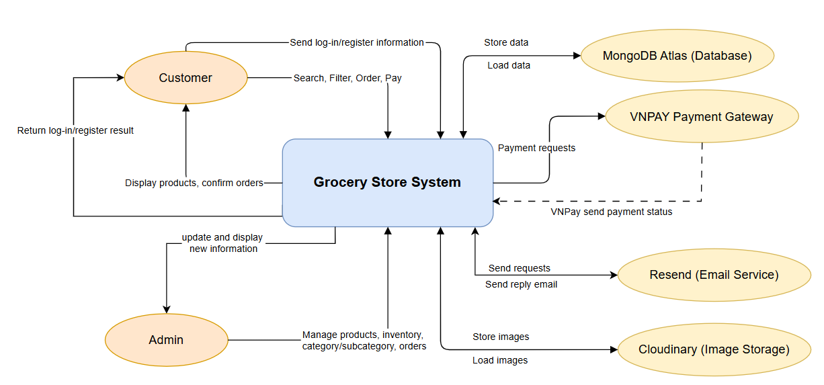
Hệ thống Grocery Store gồm ba đối tượng chính: Customer, Admin và Grocery Store System.
Customer có thể đăng ký/đăng nhập, tìm kiếm – xem sản phẩm, đặt hàng và thanh toán. Admin quản lý sản phẩm, danh mục, tồn kho và đơn hàng.
Grocery Store System là trung tâm xử lý, nhận yêu cầu từ Customer/Admin và kết nối với các dịch vụ ngoài:
- MongoDB Atlas để lưu trữ dữ liệu sản phẩm, người dùng, đơn hàng.
- VNPay để xử lý thanh toán và nhận trạng thái giao dịch.
- Resend để gửi email xác thực và thông báo đơn hàng.
- Cloudinary để lưu trữ và tải ảnh sản phẩm.
Hệ thống đảm bảo hoạt động xuyên suốt từ hiển thị sản phẩm, quản lý dữ liệu, xử lý thanh toán đến gửi email thông báo.

Quy trình nghiệp vụ

Quy trình tìm kiếm, lọc và sắp xếp sản phẩm
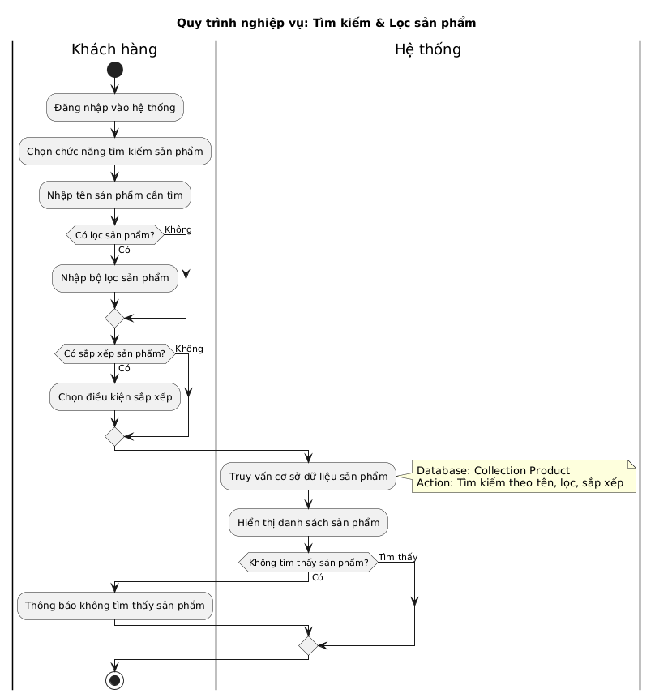
Mô tả:
Khách hàng thực hiện việc tra cứu sản phẩm thông qua chức năng tìm kiếm, lọc và sắp xếp nhằm nhanh chóng tìm được sản phẩm phù hợp với nhu cầu.
Tìm kiếm sản phẩm:
Khách hàng nhập tên sản phẩm cần tìm. Hệ thống tiếp nhận từ khóa, truy vấn cơ sở dữ liệu và trả về danh sách các sản phẩm tương ứng. Nếu không có sản phẩm phù hợp, hệ thống thông báo kết quả không tìm thấy.
Lọc sản phẩm:
Khách hàng có thể lựa chọn các bộ lọc như danh mục, mức giá, thương hiệu,… để thu hẹp phạm vi tìm kiếm. Hệ thống áp dụng bộ lọc và hiển thị danh sách sản phẩm đã được lọc theo điều kiện người dùng chọn.
Sắp xếp sản phẩm:
Khách hàng có thể chọn các tiêu chí sắp xếp (ví dụ: giá tăng/giảm, đánh giá) để thay đổi thứ tự hiển thị sản phẩm. Hệ thống thực hiện sắp xếp và cập nhật lại danh sách kết quả cho khách hàng.

Quy trình xử lý giỏ hàng
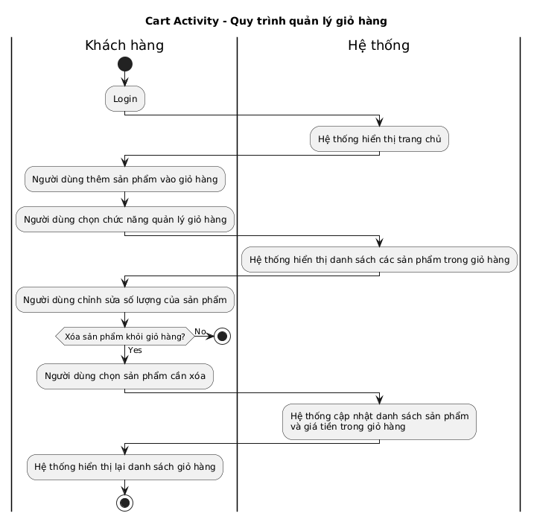
Mô tả:
Khách hàng quản lý giỏ hàng bằng cách thêm sản phẩm, xem danh sách sản phẩm hiện có và chỉnh sửa hoặc xóa sản phẩm trong giỏ. Hệ thống hiển thị thông tin giỏ hàng, xử lý các thao tác cập nhật và phản hồi lại trạng thái mới cho khách hàng.
Thêm sản phẩm vào giỏ hàng:
Khách hàng chọn sản phẩm và thêm vào giỏ hàng. Hệ thống ghi nhận thao tác và cập nhật lại nội dung giỏ hàng.
Xem và chỉnh sửa giỏ hàng:
Khách hàng truy cập chức năng quản lý giỏ hàng để xem danh sách sản phẩm hiện có. Tại đây, khách hàng có thể thay đổi số lượng sản phẩm theo nhu cầu.
Xóa sản phẩm khỏi giỏ hàng:
Khi khách hàng chọn xóa một sản phẩm, hệ thống ghi nhận yêu cầu, cập nhật lại danh sách sản phẩm và tổng tiền trong giỏ hàng, sau đó hiển thị lại giỏ hàng đã được điều chỉnh.

Quy trình đặt hàng và thanh toán
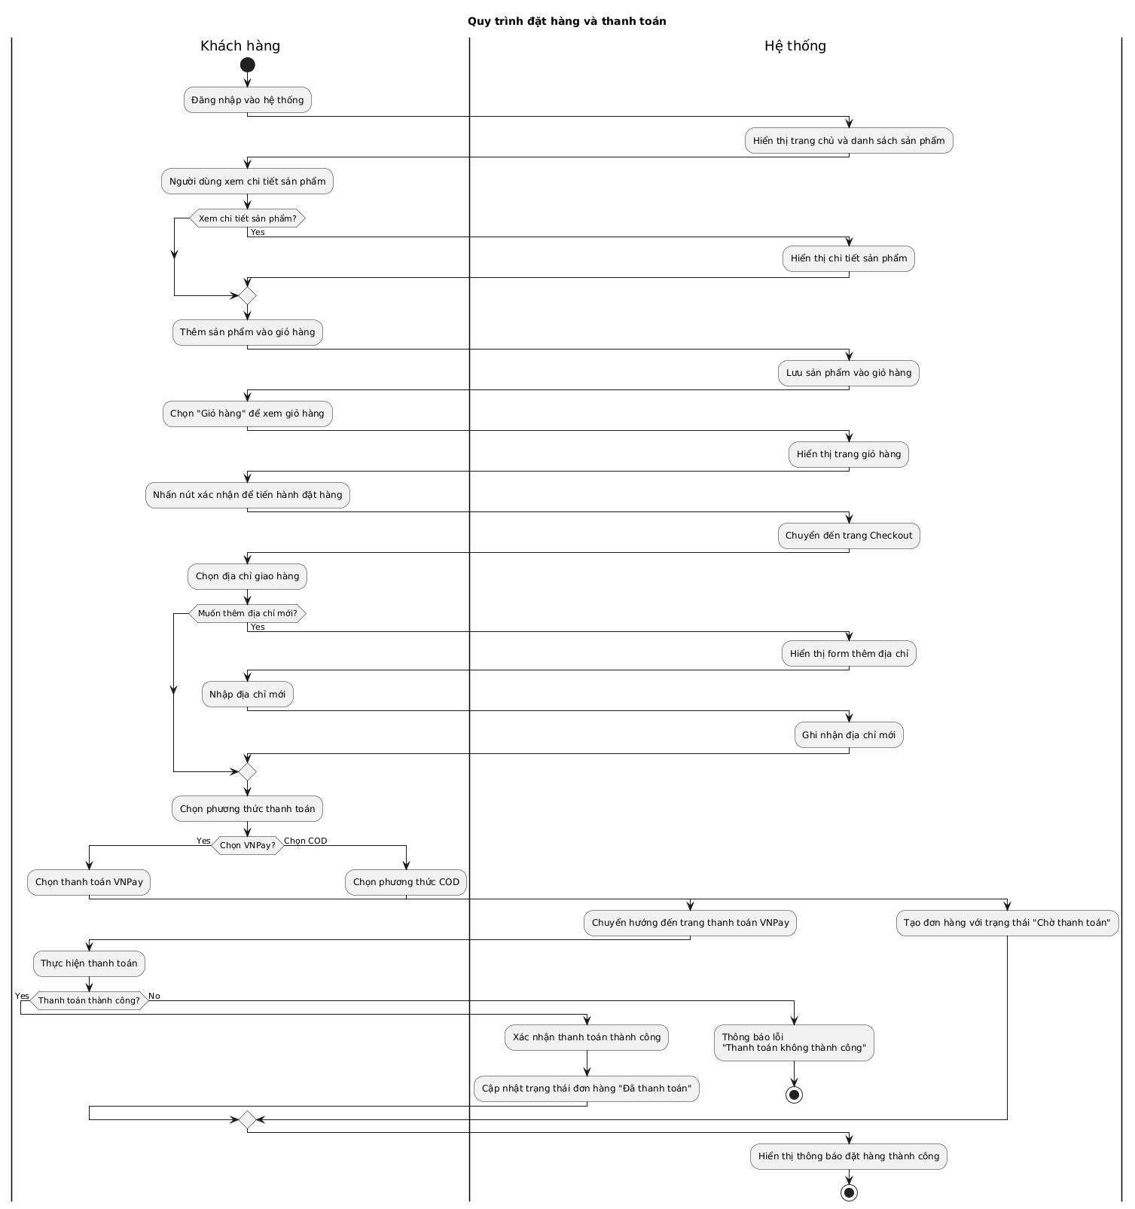
Mô tả:

Khách hàng và hệ thống cùng tham gia vào quy trình đặt hàng và thanh toán. Khách hàng duyệt sản phẩm, thêm vào giỏ hàng, chọn địa chỉ giao hàng và phương thức thanh toán. Hệ thống chịu trách nhiệm hiển thị thông tin, lưu trữ các lựa chọn của khách hàng, xử lý đơn hàng và cập nhật trạng thái thanh toán. Quy trình kết thúc khi đơn hàng được tạo thành công và trạng thái thanh toán được xác nhận.
Kiểm tra giỏ hàng và tiến hành đặt hàng:
Khách hàng mở trang giỏ hàng để xem lại các sản phẩm đã chọn. Khi nhấn “Tiến hành đặt hàng”, hệ thống tự động chuyển đến trang Checkout để bắt đầu quy trình thanh toán.
Chọn địa chỉ giao hàng:
Khách hàng lựa chọn địa chỉ có sẵn hoặc thêm địa chỉ mới. Nếu thêm mới, hệ thống hiển thị form nhập và lưu lại thông tin địa chỉ để tiếp tục bước thanh toán.
Chọn phương thức thanh toán:
Khách hàng chọn thanh toán bằng VNPay hoặc COD.
Với COD: hệ thống tạo đơn hàng ngay với trạng thái “Chờ thanh toán”.
Với VNPay: hệ thống chuyển hướng đến trang thanh toán VNPay để khách hàng hoàn tất giao dịch.
Xử lý thanh toán và hoàn tất đơn hàng:
Khi khách hàng thanh toán qua VNPay, hệ thống nhận kết quả:
Nếu thành công → Xác nhận thanh toán, cập nhật đơn hàng sang “Đã thanh toán” và hiển thị thông báo đặt hàng thành công.
Nếu thất bại → Hiển thị thông báo lỗi và dừng quá trình thanh toán.
Với COD, sau khi đơn hàng được tạo, hệ thống cũng hiển thị thông báo đặt hàng thành công cho khách hàng.

Quy trình quản lý đơn hàng
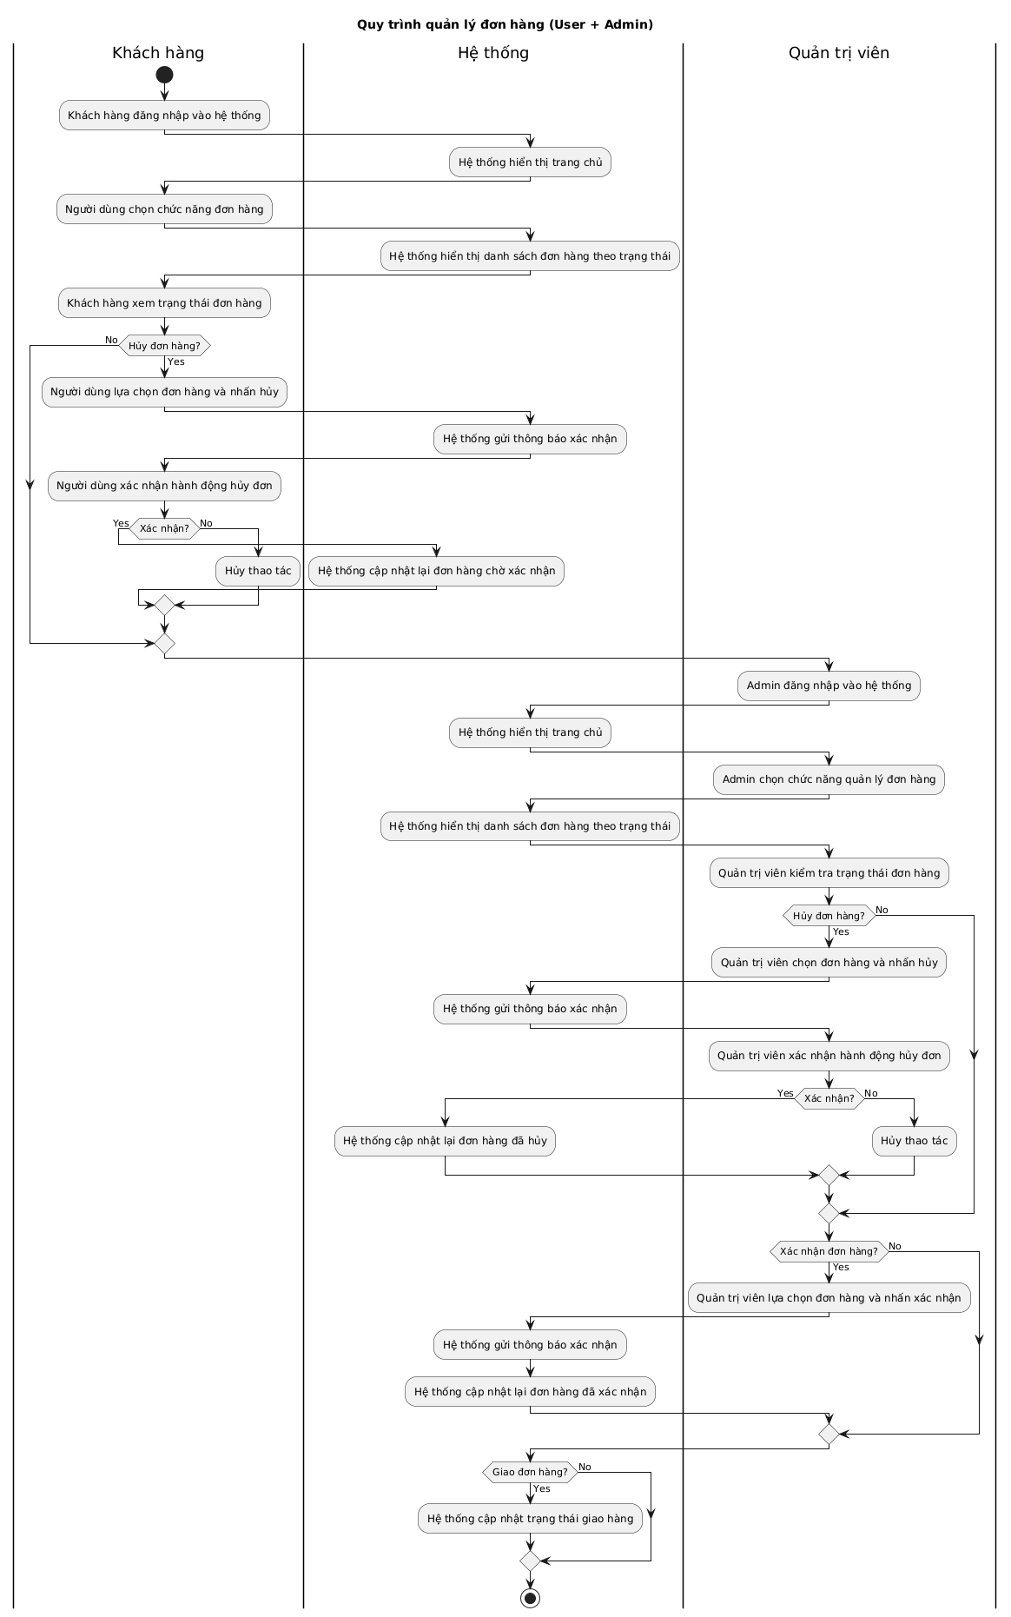
Mô tả
Khách hàng và quản trị viên cùng tham gia vào quy trình xử lý đơn hàng. Khách hàng có thể xem đơn hàng của mình, yêu cầu hủy đơn khi cần thiết. Quản trị viên chịu trách nhiệm xem xét các yêu cầu, xác nhận đơn hàng và cập nhật trạng thái đơn hàng trong hệ thống. Hệ thống đóng vai trò trung gian, hiển thị trạng thái đơn hàng và xử lý mọi thao tác từ người dùng và quản trị viên.

Xem và theo dõi đơn hàng:
Khách hàng đăng nhập vào hệ thống và truy cập chức năng quản lý đơn hàng. Hệ thống hiển thị danh sách đơn cùng các trạng thái hiện tại. Tại đây, khách hàng có thể theo dõi đơn hàng của mình và thực hiện hủy đơn nếu đơn vẫn đang chờ xác nhận.

Hủy đơn hàng từ phía khách hàng:
Khi khách hàng chọn hủy đơn, hệ thống gửi thông báo yêu cầu xác nhận. Sau khi khách hàng đồng ý, hệ thống ghi nhận yêu cầu và cập nhật trạng thái đơn hàng sang Chờ xác nhận hủy, đồng thời gửi thông tin tới quản trị viên để xử lý.

Quản trị viên quản lý và cập nhật đơn hàng:
Quản trị viên đăng nhập vào hệ thống và truy cập chức năng quản lý đơn hàng. Hệ thống hiển thị danh sách đơn hàng theo từng trạng thái. Khi nhận được yêu cầu hủy từ khách hàng, quản trị viên xác nhận thao tác hủy; hệ thống cập nhật trạng thái đơn hàng thành Đã hủy. Ngoài ra, quản trị viên có thể xác nhận đơn hàng mới hoặc cập nhật đơn sang các trạng thái tiếp theo như Đã xác nhận hoặc Đang giao hàng.

Quy trình phân quyền truy cập
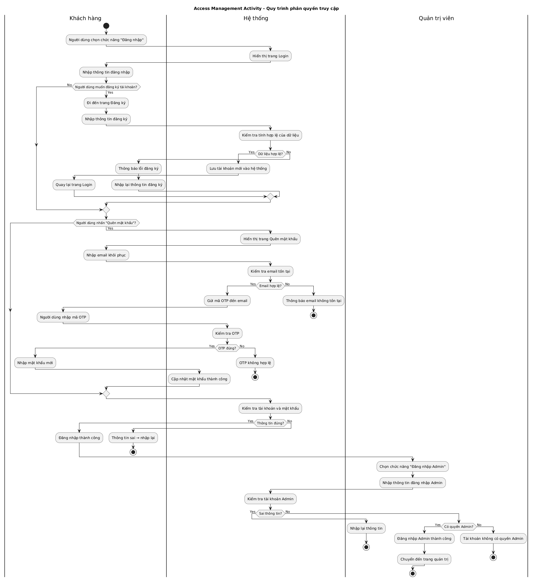
Mô tả
Người dùng quản lý quyền truy cập của mình thông qua các chức năng đăng nhập, đăng ký và khôi phục mật khẩu. Hệ thống chịu trách nhiệm kiểm tra tính hợp lệ của thông tin và cập nhật trạng thái truy cập phù hợp. Quản trị viên có trang đăng nhập riêng và cần có quyền Admin mới được phép truy cập vào hệ thống quản trị.
Đăng nhập người dùng:
Người dùng chọn chức năng đăng nhập và nhập thông tin tài khoản. Hệ thống kiểm tra email và mật khẩu; nếu hợp lệ, người dùng được đăng nhập thành công, nếu không hợp lệ, hệ thống hiển thị thông báo lỗi.
Đăng ký tài khoản mới:
Người dùng nhập thông tin đăng ký theo yêu cầu. Hệ thống kiểm tra tính hợp lệ của dữ liệu, lưu tài khoản mới và thông báo đăng ký thành công. Nếu dữ liệu sai, hệ thống trả về lỗi và yêu cầu người dùng nhập lại.
Khôi phục mật khẩu:
Người dùng chọn chức năng quên mật khẩu và nhập email đã đăng ký. Hệ thống kiểm tra email, gửi mã OTP nếu hợp lệ. Người dùng nhập OTP để đặt lại mật khẩu mới. Nếu OTP hoặc email không hợp lệ, hệ thống thông báo lỗi.
Đăng nhập Admin:
Quản trị viên nhập thông tin đăng nhập tại trang dành riêng cho Admin. Hệ thống kiểm tra tài khoản và quyền truy cập. Nếu tài khoản có quyền Admin, hệ thống cho phép đăng nhập và chuyển đến trang quản trị; nếu không, hệ thống hiển thị thông báo không có quyền truy cập.

Use case các chức năng

Tìm kiếm và lọc sản phẩm
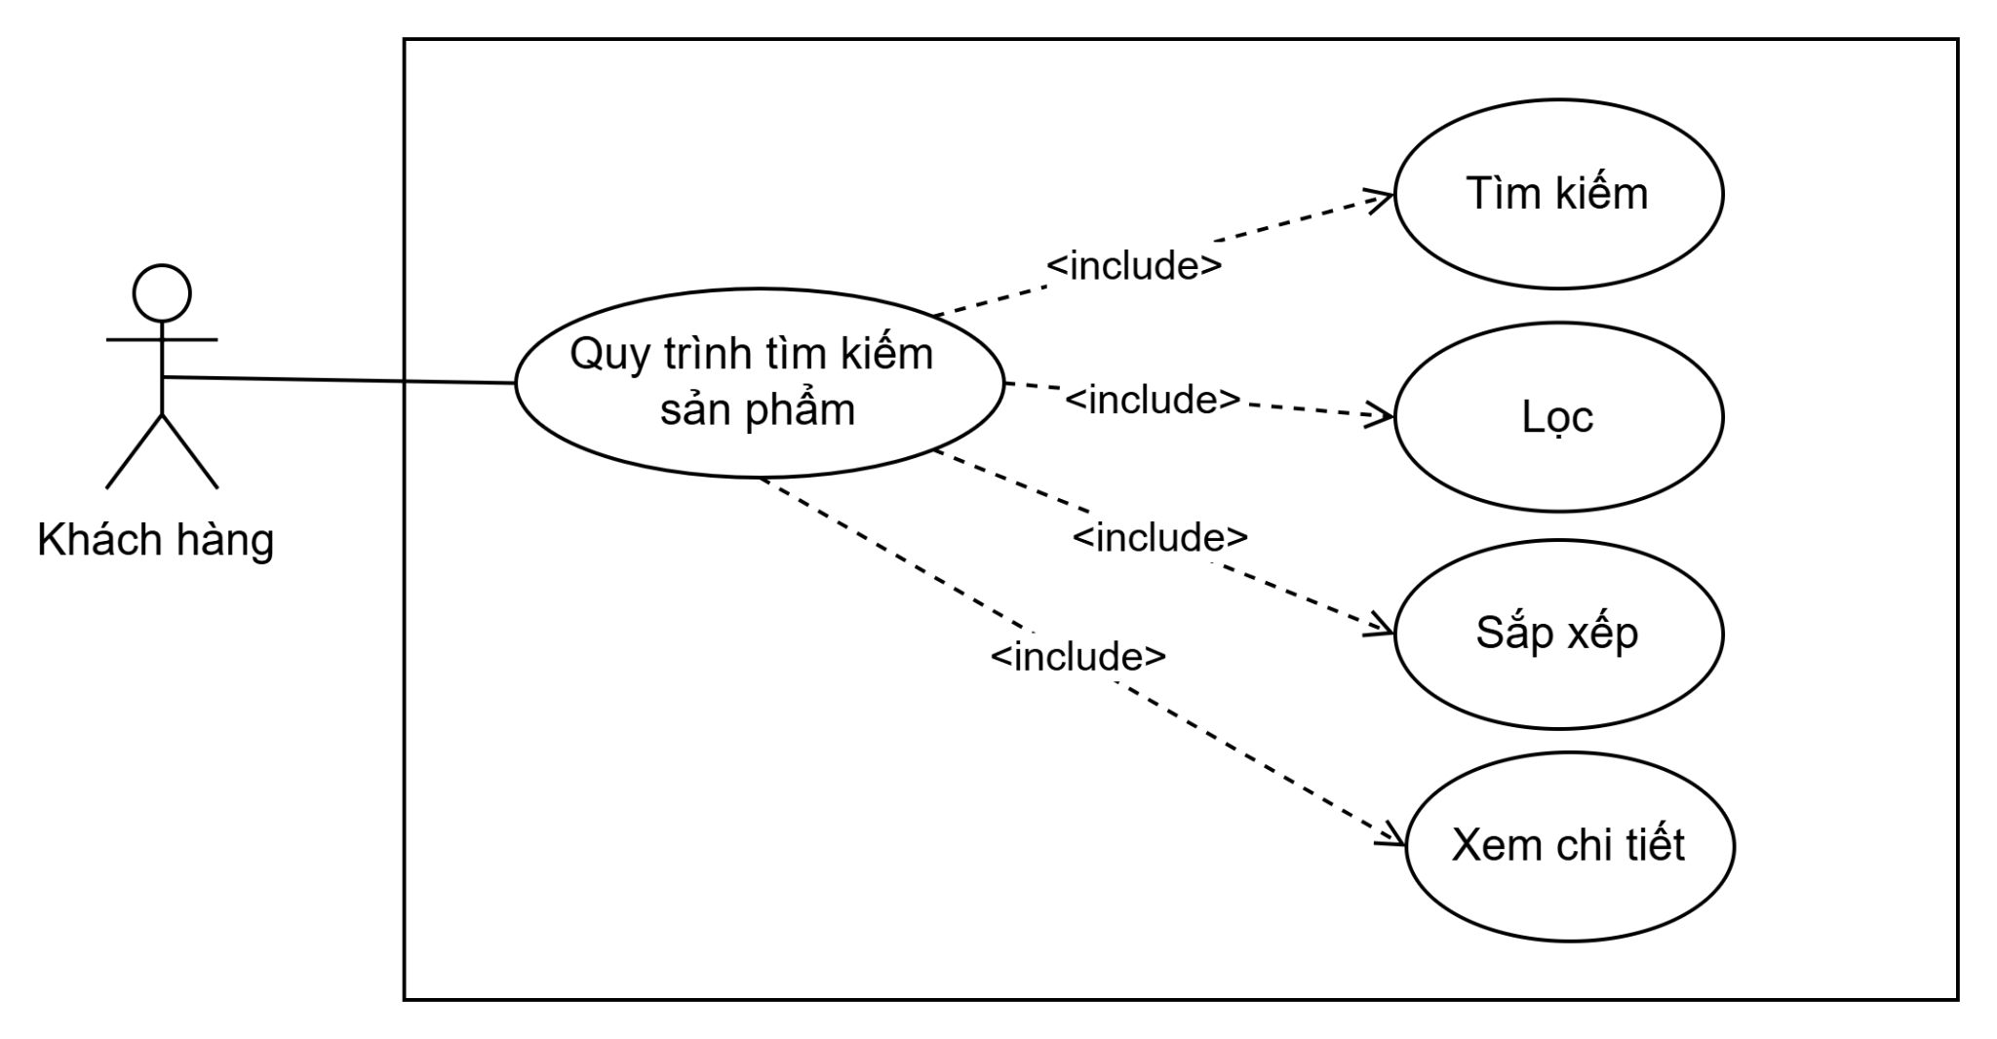
User Story:
As a khách hàng, I want to tìm kiếm và lọc sản phẩm hoặc sắp xếp thứ tự sản phẩm so that tôi có thể dễ dàng tìm thấy các sản phẩm phù hợp với nhu cầu của mình.

Điều kiện chấp nhận:
Given rằng tôi đang ở trang tìm kiếm sản phẩm, When tôi nhập từ khóa hoặc chọn bộ lọc (danh mục, giá, đánh giá) hoặc sắp xếp sản phẩm (theo giá, tên,..), Then hệ thống hiển thị danh sách sản phẩm phù hợp.
Given rằng không có sản phẩm phù hợp, When tôi tìm kiếm, Then hệ thống hiển thị thông báo “Không tìm thấy sản phẩm”.
Given rằng tôi xóa bộ lọc, từ khoá hoặc sắp xếp, When tôi đặt lại mặc định, Then danh sách sản phẩm đầy đủ sẽ hiển thị lại.

Quản lý giỏ hàng
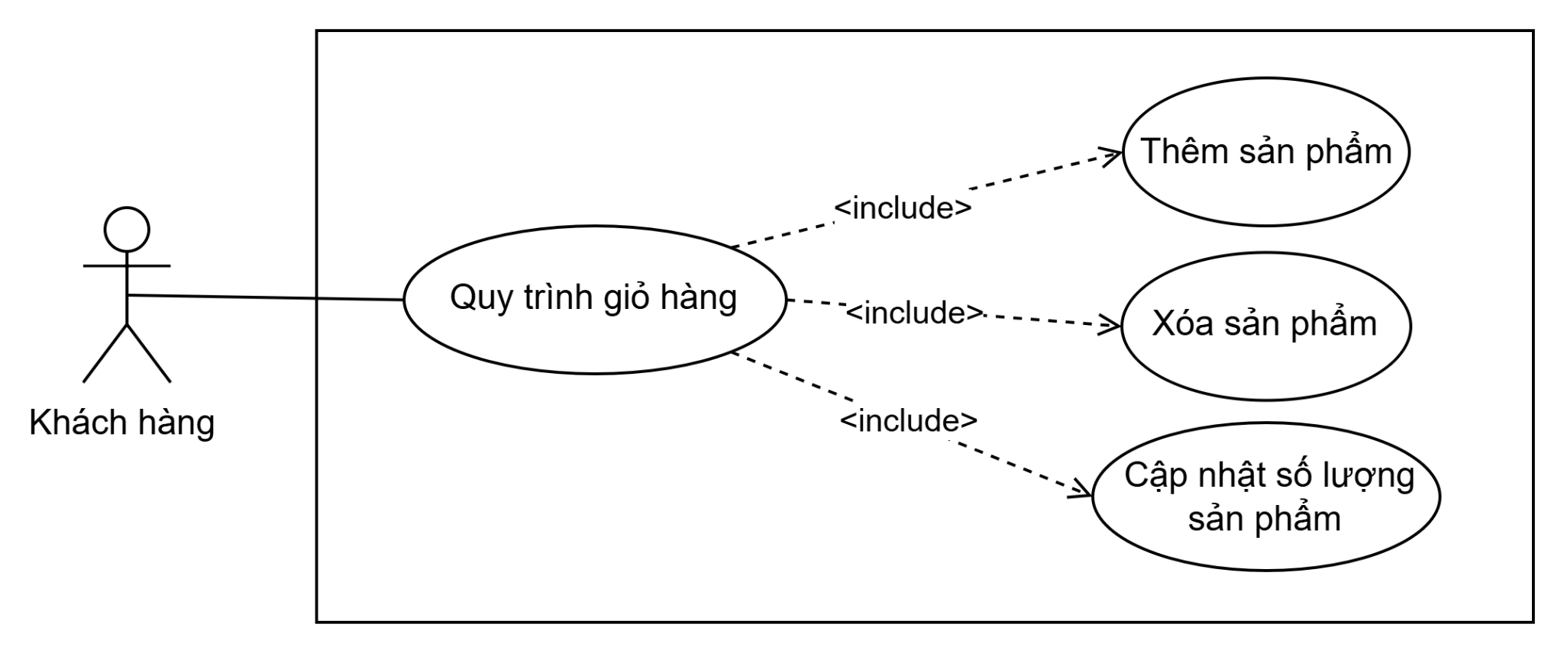
User Story
As a khách hàng, I want to quản lý giỏ hàng của mình so that tôi có thể xem lại và điều chỉnh sản phẩm trước khi mua.
Điều kiện chấp nhận:
Given rằng tôi đang xem một sản phẩm, When tôi nhấn “Thêm vào giỏ hàng”, Then sản phẩm được thêm vào giỏ hàng với thông tin giá và số lượng.
Given rằng tôi thay đổi số lượng hoặc xóa sản phẩm, When tôi cập nhật giỏ hàng, Then tổng tiền được tính toán lại chính xác.
Given rằng tôi thoát trang web, When tôi quay lại đăng nhập, Then các sản phẩm trong giỏ vẫn được lưu trong tài khoản của tôi.

Given rằng một sản phẩm trong giỏ hàng đã ngừng bán hoặc hết hàng sau khi tôi thêm vào, When tôi mở lại giỏ hàng hoặc tiến hành thanh toán,Then hệ thống hiển thị thông báo “Sản phẩm [Tên sản phẩm] hiện đã ngừng bán hoặc hết hàng” và yêu cầu tôi xóa sản phẩm đó khỏi giỏ hàng trước khi tiếp tục thanh toán.

Quản lý đặt hàng và thanh toán
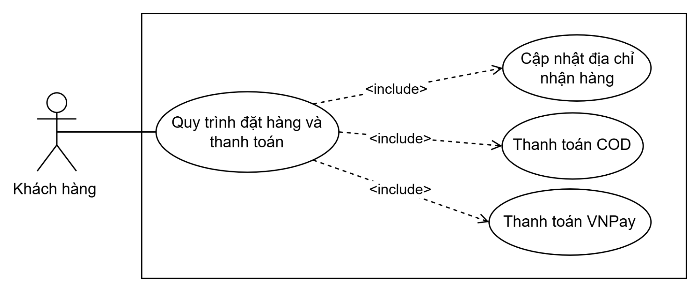
User Story:
As a khách hàng, I want to đặt hàng và thực hiện thanh toán so that tôi có thể mua các sản phẩm trong giỏ hàng và hoàn tất đơn hàng của mình.
Điều kiện chấp nhận:
Given giỏ hàng của tôi có sản phẩm, When tôi tiến hành đặt hàng, Then hệ thống chuyển sang bước thanh toán.
Given giỏ hàng của tôi trống, When tôi nhấn “Thanh toán”, Then hệ thống hiển thị thông báo “Giỏ hàng của bạn đang trống”.
Given tôi muốn thay đổi địa chỉ giao hàng, When tôi chọn hoặc thêm địa chỉ mới ở bước thanh toán, Then hệ thống ghi nhận và cập nhật địa chỉ giao hàng cho đơn hàng trước khi xác nhận.
Given tôi có đơn hàng hợp lệ, When tôi chọn hình thức thanh toán (COD hoặc VNPay) và xác nhận, Then hệ thống xử lý giao dịch tương ứng.

Quản lý đơn hàng
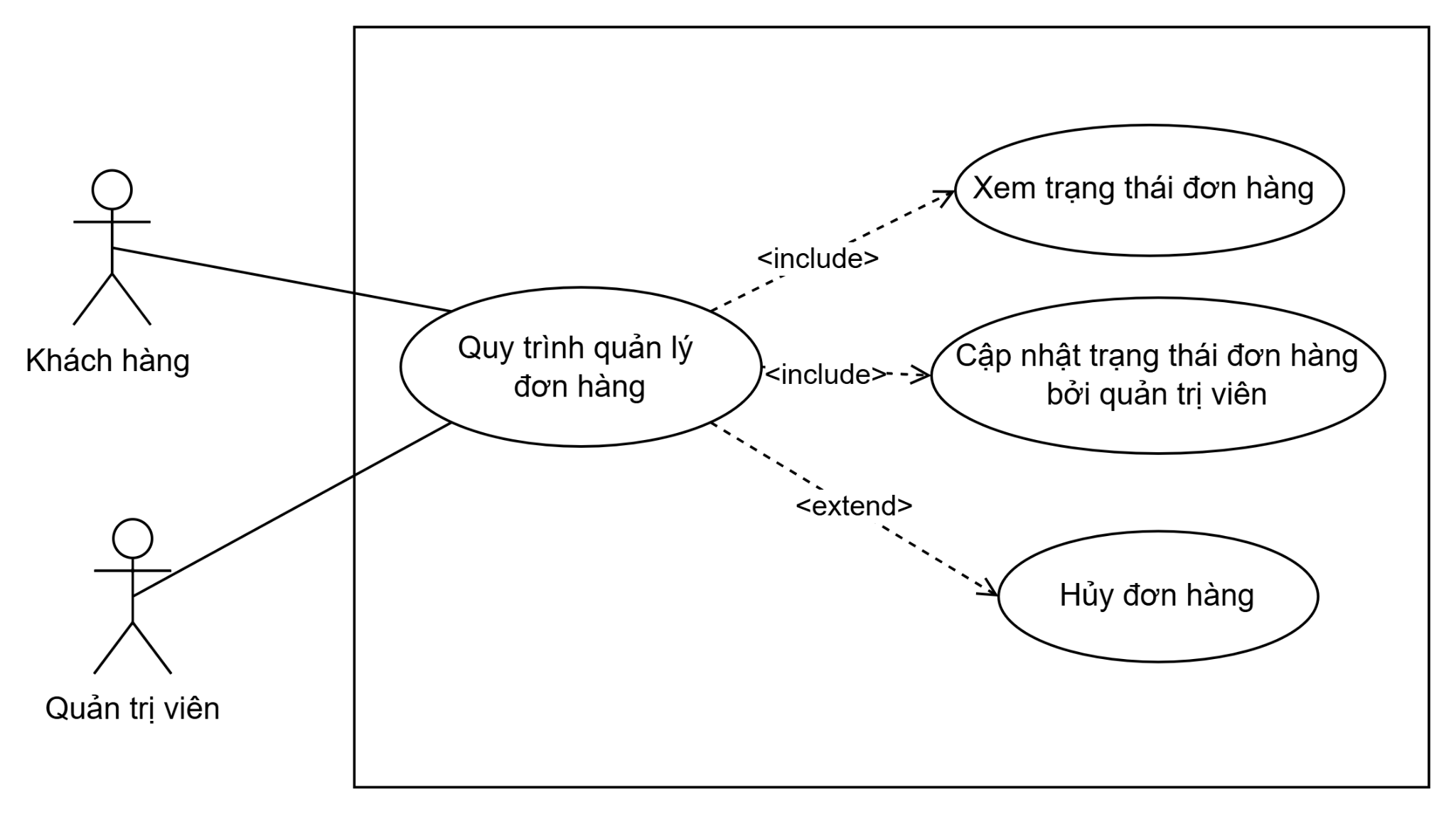
User Story - Khách hàng:
As a khách hàng, I want to xem, theo dõi và quản lý các đơn hàng của mình so that tôi có thể kiểm tra trạng thái, tiến trình giao hàng và chủ động hủy đơn khi cần.
Điều kiện chấp nhận – Khách hàng:
Given tôi đã đăng nhập và từng đặt hàng, When tôi mở mục “Đơn hàng của tôi”, Then hệ thống hiển thị danh sách đơn hàng được phân loại theo trạng thái (Pending, Confirmed, Delivered, Shipped, Canceled).
Given tôi chọn một đơn hàng bất kỳ, When tôi mở chi tiết đơn hàng, Then tôi thấy đầy đủ thông tin sản phẩm, giá, giao hàng, thanh toán và lịch sử trạng thái.
Given đơn hàng đang ở trạng thái “Pending” hoặc “Confirmed”, When tôi nhấn nút “Hủy đơn”, Then hệ thống cho phép xác nhận và cập nhật trạng thái thành “Canceled”.
User Story - Quản trị viên:
As a quản trị viên, I want to xem, quản lý và cập nhật trạng thái đơn hàng so that tôi có thể kiểm soát tiến trình xử lý và hỗ trợ khách hàng chính xác, nhanh chóng.
Điều kiện chấp nhận - Quản trị:
Given tôi đang ở trang quản trị, When tôi mở mục “Quản lý đơn hàng”, Then tôi thấy danh sách toàn bộ đơn hàng kèm trạng thái, khách hàng, tổng tiền và bộ lọc theo trạng thái.
Given tôi đang xem chi tiết đơn hàng, When tôi thay đổi trạng thái theo luồng (Pending → Confirmed → Delivered → Shipped), Then hệ thống lưu lại trạng thái và cập nhật cho phía khách hàng.
Given tôi cần hủy một đơn hàng bất kỳ, When tôi nhấn “Hủy đơn hàng” và nhập lý do, Then hệ thống chuyển đơn sang “Canceled”, lưu lý do và gửi thông báo cho khách hàng.

Quản lý phân quyền truy cập
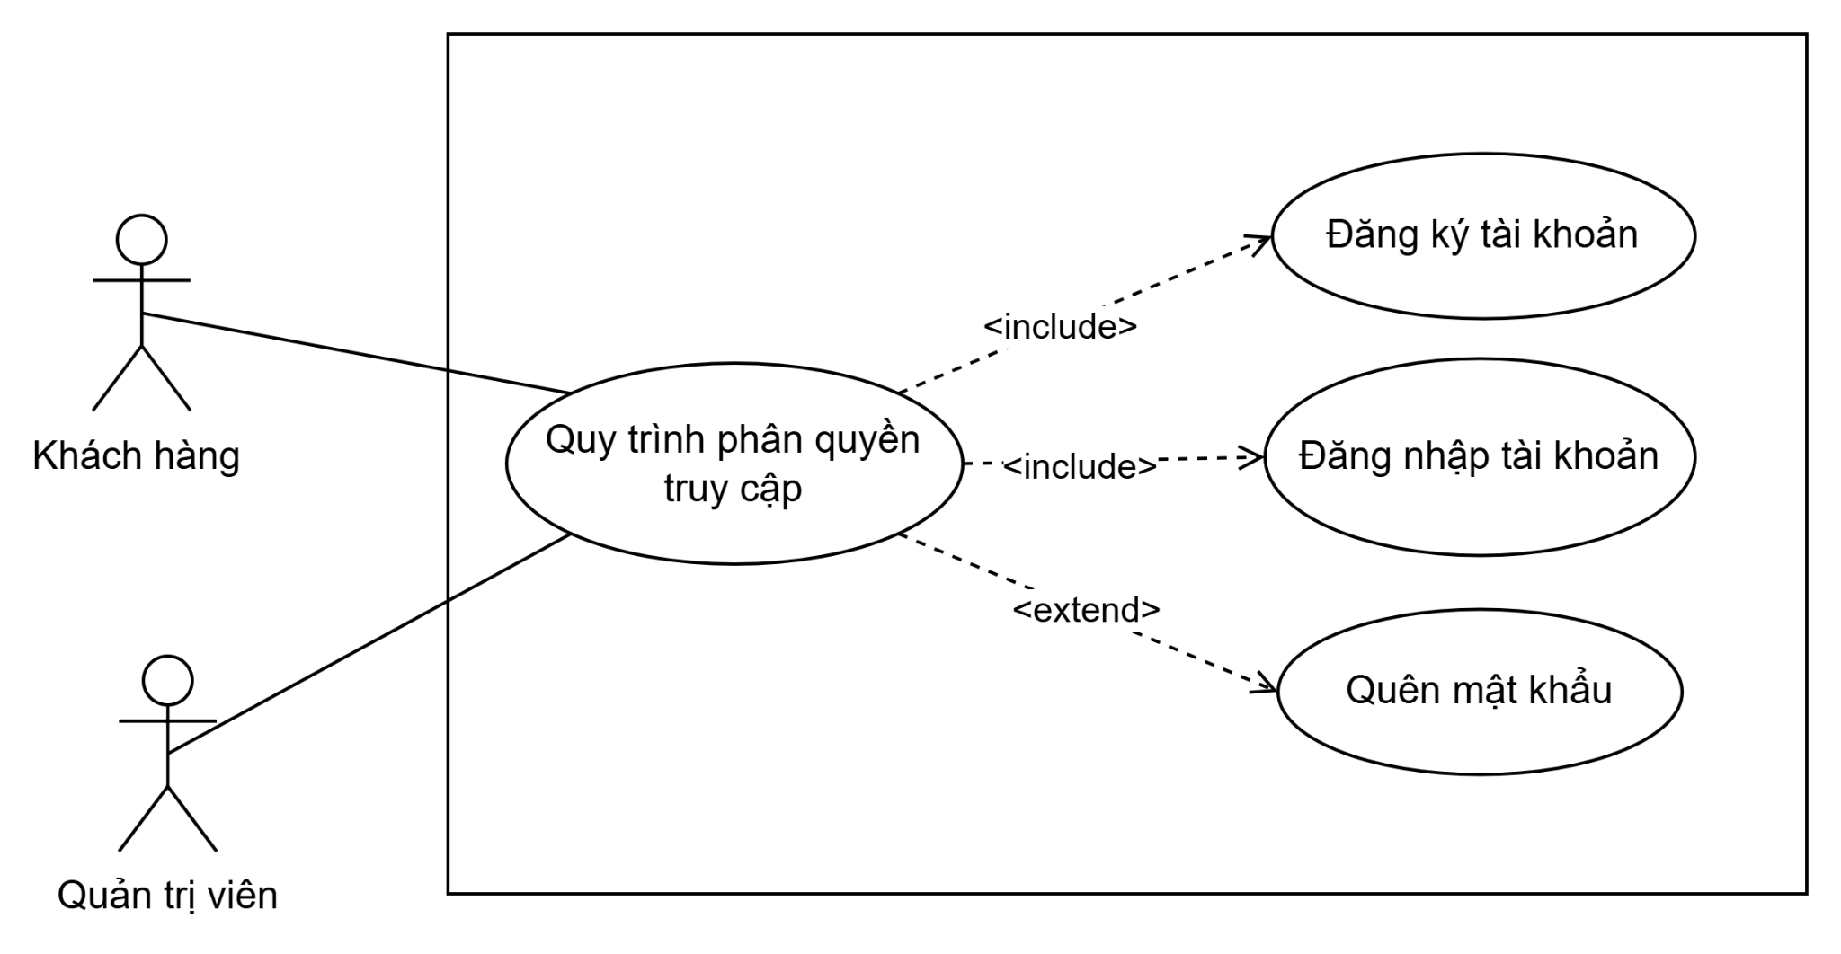
User Story:
As a khách hàng hoặc quản trị viên, I want to thực hiện các thao tác truy cập hệ thống (đăng ký, đăng nhập, quên mật khẩu) so that tôi có thể sử dụng hệ thống một cách an toàn và đúng quyền hạn của mình.
Điều kiện chấp nhận:
Given rằng tôi chưa có tài khoản, When tôi cung cấp đầy đủ thông tin hợp lệ và nhấn “Đăng ký”, Then hệ thống tạo tài khoản mới và thông báo đăng ký thành công.
Given rằng tôi nhập thiếu hoặc sai dữ liệu, When tôi gửi yêu cầu đăng ký, Then hệ thống hiển thị thông báo lỗi tương ứng.
Given tôi đã có tài khoản hợp lệ, When tôi nhập đúng email và mật khẩu, Then tôi được đăng nhập và chuyển đến giao diện phù hợp với vai trò (Khách hàng hoặc Quản trị viên).
Given tôi nhập sai email hoặc mật khẩu, When tôi nhấn “Đăng nhập”, Then hệ thống hiển thị thông báo “Email hoặc mật khẩu không hợp lệ”.
Given tôi quên mật khẩu, When tôi yêu cầu khôi phục và nhập email hợp lệ, Then hệ thống gửi mã xác thực/đường dẫn đặt lại mật khẩu.
Given tôi nhập email không tồn tại, When tôi yêu cầu quên mật khẩu, Then hệ thống thông báo “Email không tồn tại”.

Dữ liệu

Mô hình khái niệm
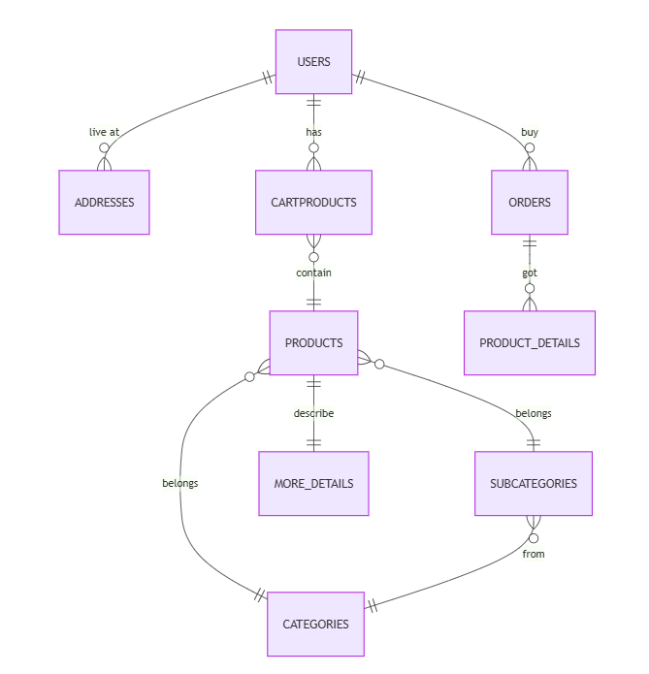
Sơ đồ ERD thể hiện các thực thể trong hệ thống và mối quan hệ giữa chúng:
- USERS là thực thể trung tâm, liên kết với nhiều thành phần khác trong hệ thống.
- USERS live at ADDRESSES (một user có nhiều địa chỉ).
- USERS has CARTPRODUCTS (một user có nhiều sản phẩm trong giỏ).
- USERS buy ORDERS (một user có nhiều đơn hàng).
- CARTPRODUCTS contain PRODUCTS, thể hiện các sản phẩm trong giỏ hàng.
- ORDERS got PRODUCT_DETAILS, mô tả chi tiết các sản phẩm được mua trong đơn hàng.
- PRODUCTS liên kết theo 2 hướng:
- describe MORE_DETAILS (một sản phẩm có nhiều thông tin chi tiết).
- belongs SUBCATEGORIES.
- SUBCATEGORIES belongs CATEGORIES, cho biết mỗi danh mục con nằm trong một danh mục lớn hơn.
=> Tóm lại, ERD mô tả mối quan hệ chặt chẽ giữa người dùng, sản phẩm, giỏ hàng, đơn hàng và hệ thống phân loại sản phẩm, giúp tổ chức dữ liệu rõ ràng và dễ quản lý.

Mô hình dữ liệu
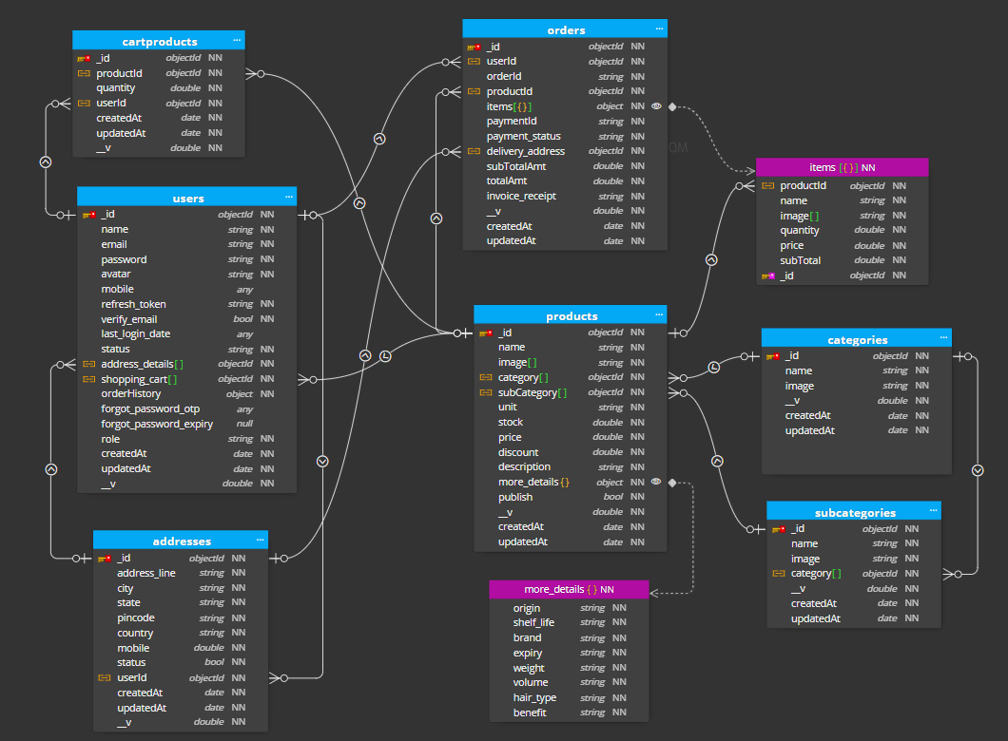

Từ điển dữ liệu
      - Người dùng
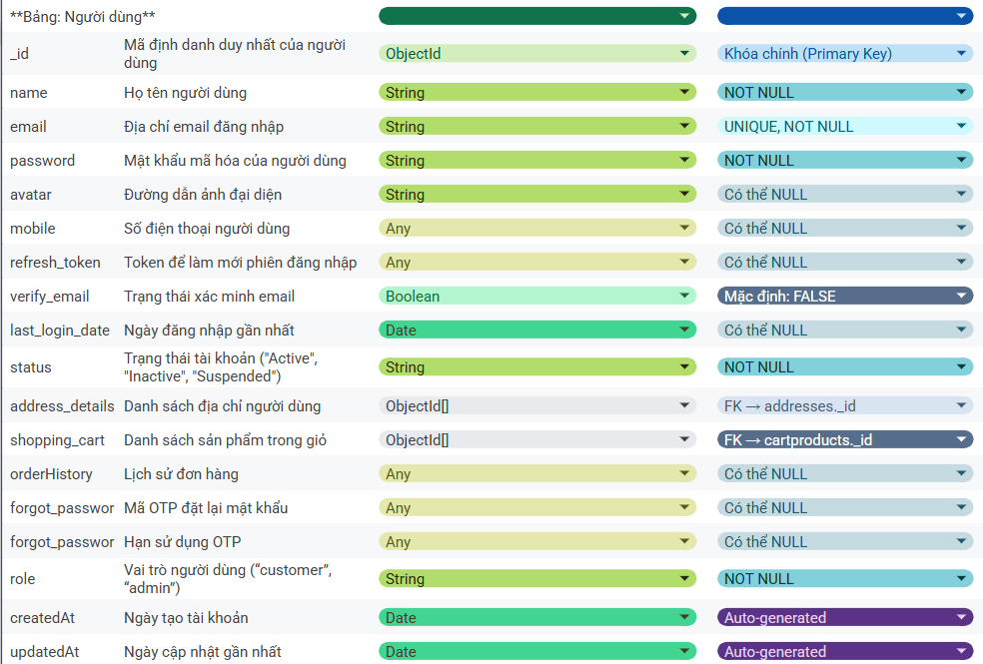
      - Giỏ hàng
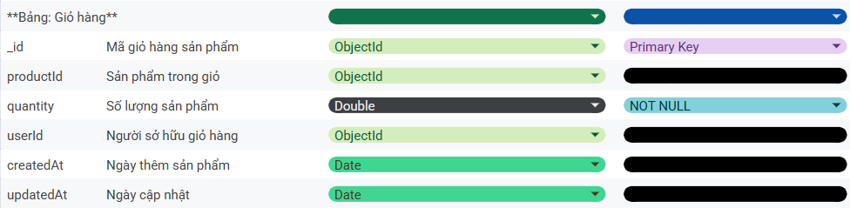
      - Địa chỉ
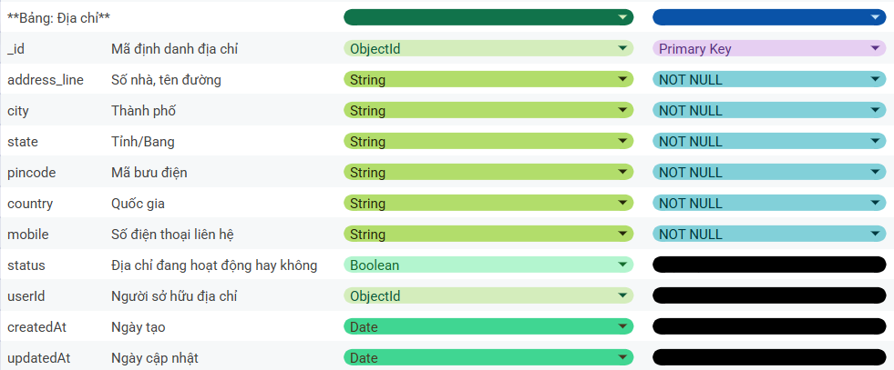
      - Đơn hàng
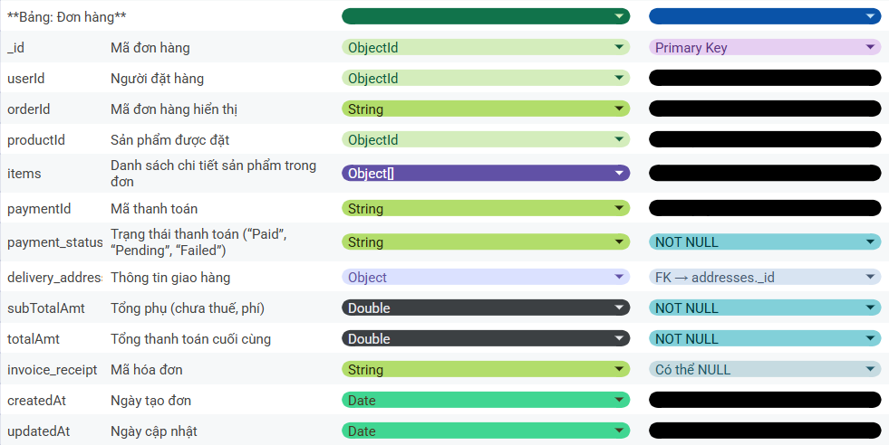
      - Chi tiết đơn hàng
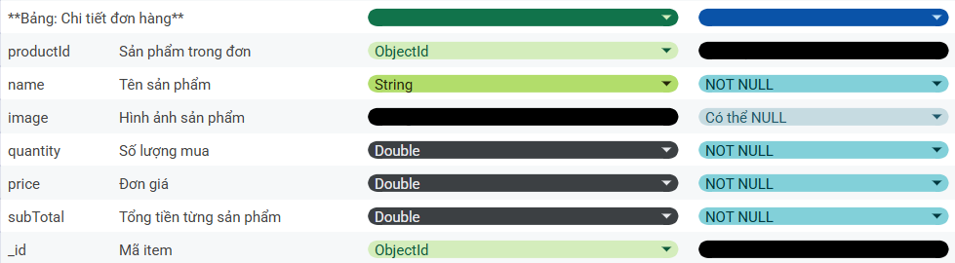
      - Sản phẩm
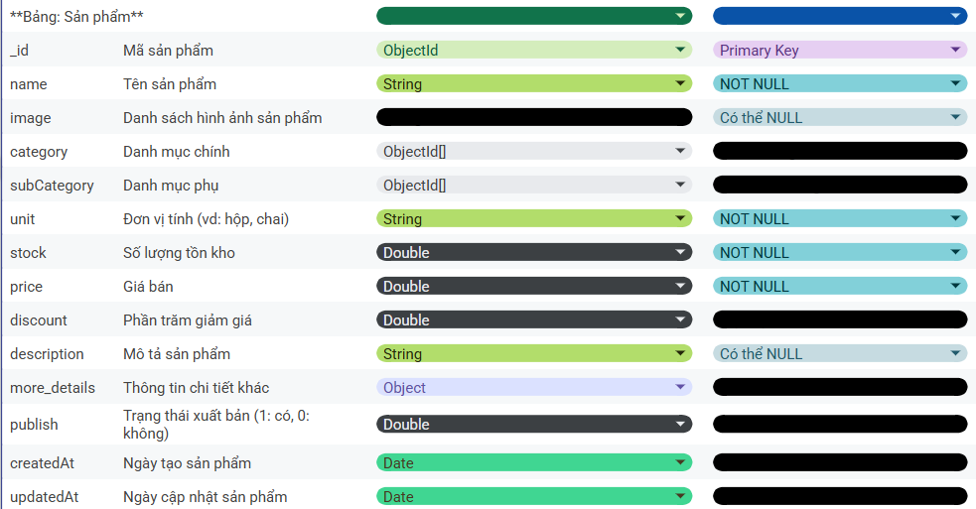
      - Chi tiết sản phẩm
      - Danh mục
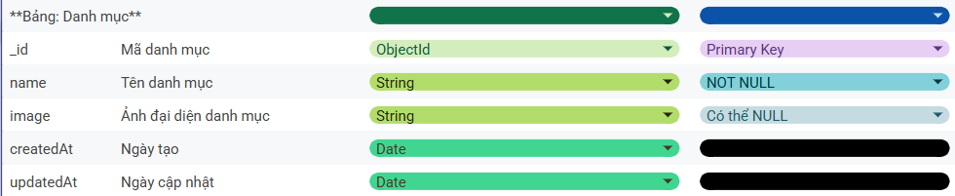
      - Danh mục phụ
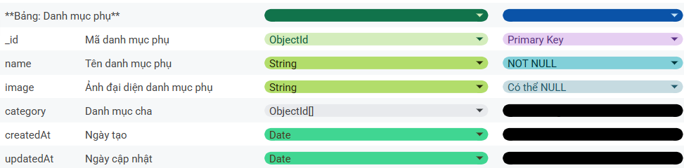
  - Giao diện

Thiết kế kiến trúc

Tổng quan
Hệ thống được xây dựng theo mô hình Monolithic 3-Layer Architecture trên nền tảng MERN Stack, trong đó Frontend và backend được tách thành hai ứng dụng độc lập. Frontend được triển khai dưới dạng ứng dụng React, giao tiếp với backend thông qua hệ thống RESTful API. Backend được phát triển bằng Node.js và Express, chịu trách nhiệm xử lý logic nghiệp vụ, xác thực người dùng và tương tác với cơ sở dữ liệu.
Hệ thống bao gồm các thành phần chính: ứng dụng khách (Client React App), máy chủ backend API, cơ sở dữ liệu MongoDB Atlas, cổng thanh toán VNPay, dịch vụ email Resend và dịch vụ lưu trữ hình ảnh Cloudinary. Các thành phần được tổ chức theo dạng phân lớp, đảm bảo tính rõ ràng trong quản lý nghiệp vụ, dữ liệu và giao diện.
Các thành phần trong hệ thống liên lạc với nhau thông qua giao thức HTTP/HTTPS. Ứng dụng Frontend gửi yêu cầu đến backend qua REST API. Backend sử dụng Mongoose ODM để truy xuất dữ liệu trên MongoDB Atlas, đồng thời thực hiện các tác vụ như upload hình ảnh thông qua Cloudinary, gửi email xác thực hoặc thông báo qua dịch vụ Resend, và kết nối với VNPay để xử lý thanh toán trực tuyến. VNPay cũng chủ động gửi callback ngược lại backend để cập nhật trạng thái giao dịch.
Về công nghệ, Frontend sử dụng React kết hợp với TailwindCSS để tối ưu trải nghiệm người dùng. Backend sử dụng Node.js, Express và MongoDB với mô hình REST API. Hệ thống xác thực đăng nhập dựa trên cơ chế JWT (JSON Web Token) nhằm đảm bảo tính an toàn và giảm tải cho máy chủ. Tất cả dịch vụ được triển khai trên nền tảng Railway.

Phân tích thành phần

System context view
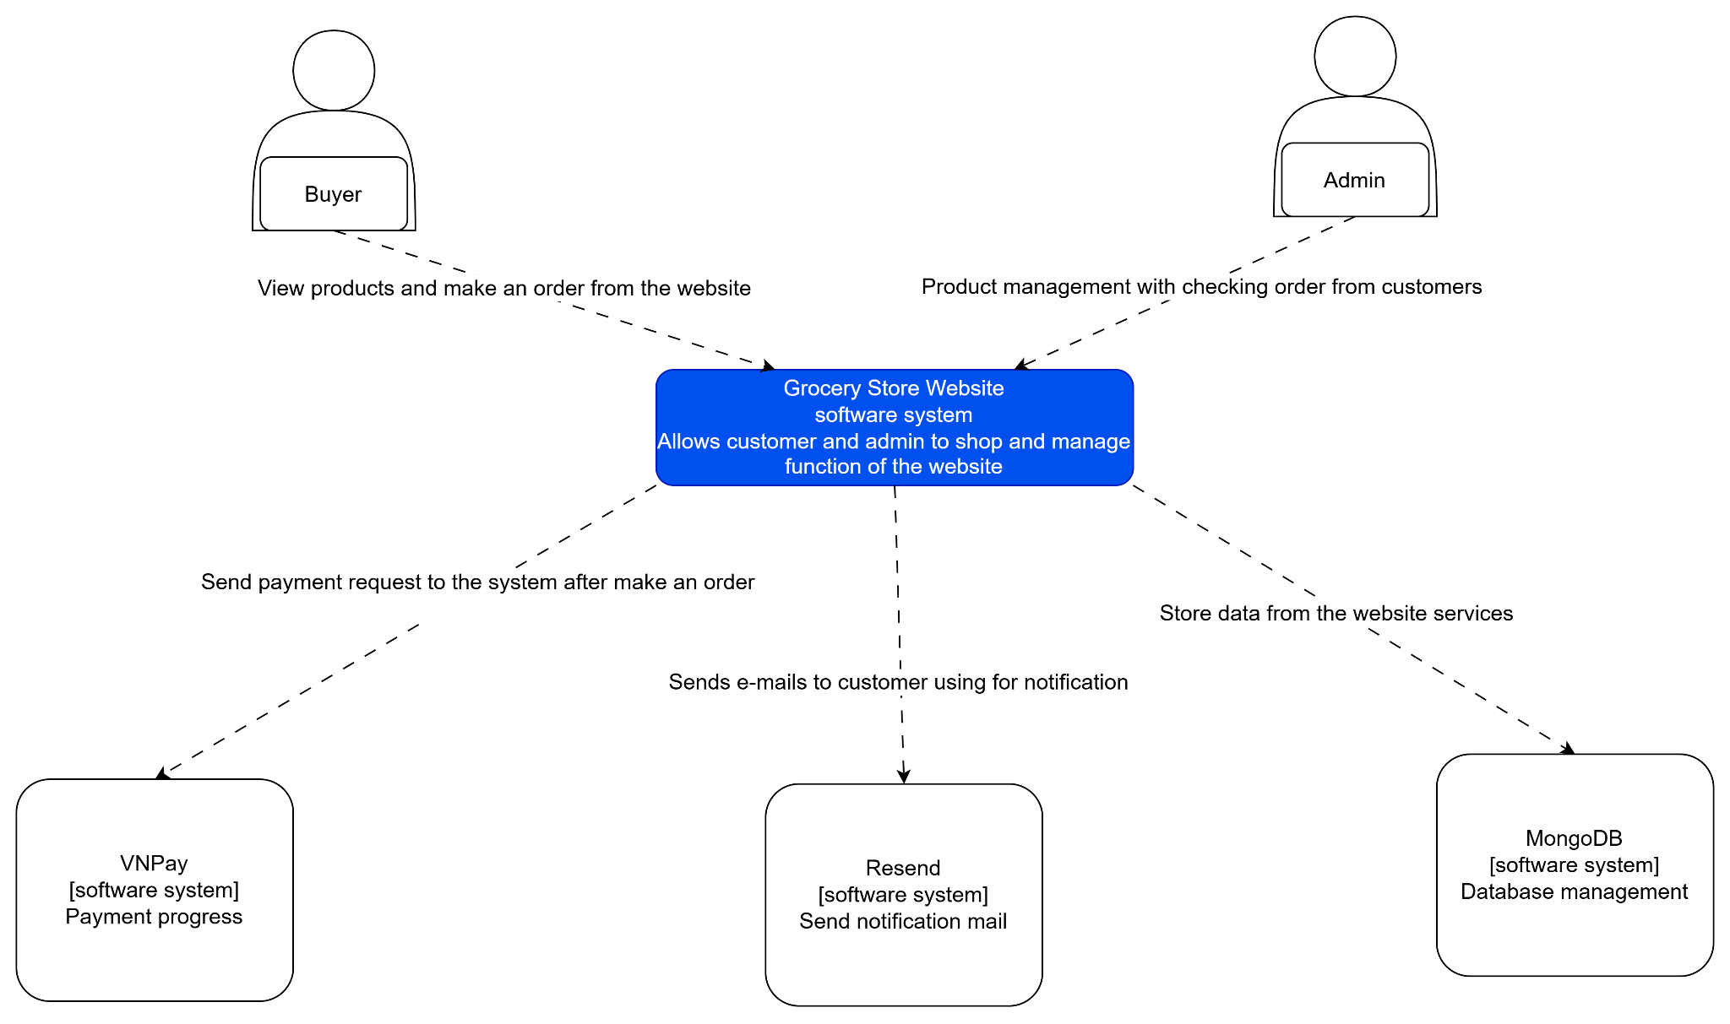
Hệ thống Grocery Store cho phép Buyer xem sản phẩm, đặt hàng và thực hiện thanh toán trực tuyến. Admin sử dụng hệ thống để quản lý sản phẩm, kiểm tra đơn hàng và cập nhật thông tin trên website.
Website đóng vai trò trung tâm, nhận yêu cầu từ người dùng và kết nối với các dịch vụ tích hợp:
- VNPay để xử lý và xác nhận giao dịch thanh toán.
- Resend để gửi email thông báo cho khách hàng sau khi đặt hàng hoặc thay đổi trạng thái đơn hàng.
- MongoDB để lưu trữ toàn bộ dữ liệu như người dùng, sản phẩm, đơn hàng và lịch sử hoạt động.
Hệ thống đảm bảo toàn bộ quá trình mua sắm, thanh toán và quản lý được vận hành liên tục và chính xác.

Container view
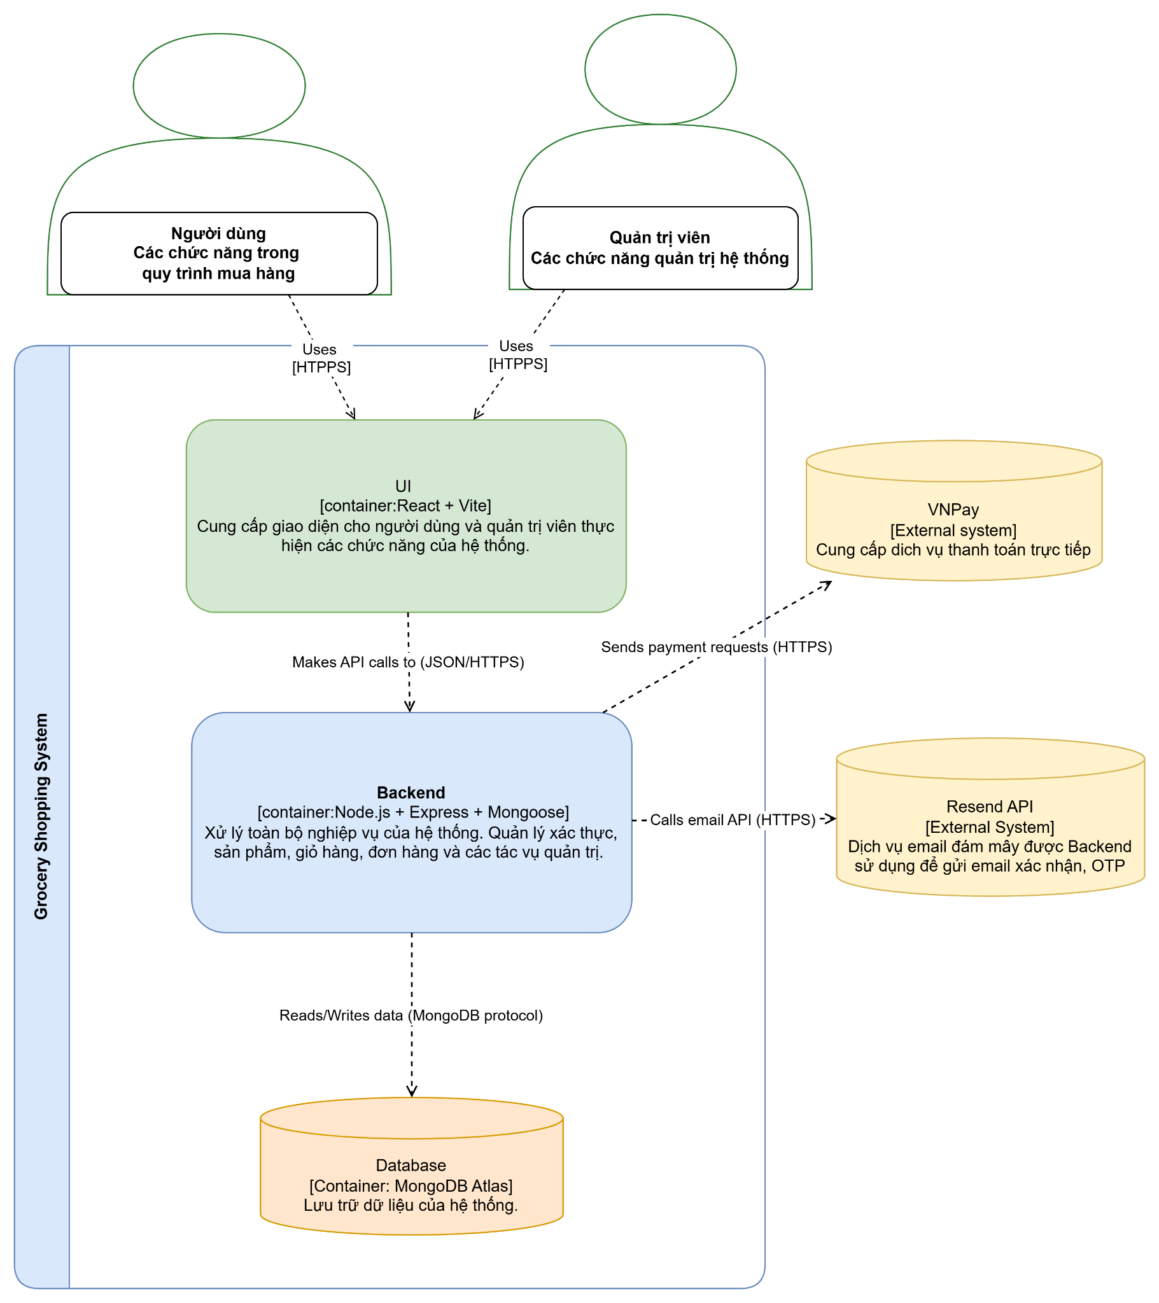
Hệ thống gồm hai nhóm người dùng chính: Customer và Admin.
- Customer sử dụng giao diện để xem sản phẩm, quản lý giỏ hàng và đặt hàng
- Admin sử dụng dashboard để quản lý sản phẩm, đơn hàng và người dùng.
Giao diện UI (React + Vite + TailwindCSS + Axios) là ứng dụng SPA, cung cấp trải nghiệm mua sắm và dashboard quản trị. UI được tải từ Static Content và hoạt động bằng cách gọi API đến Backend qua JSON/HTTPS.
Phần Backend (Node.js + Express + Mongoose) xử lý toàn bộ nghiệp vụ như xác thực tài khoản, quản lý sản phẩm/đơn hàng/giỏ hàng, phân quyền admin–user, và kết nối đến các dịch vụ khác. Backend cũng chịu trách nhiệm tích hợp thanh toán với VNPay và gửi email qua Resend.
Dữ liệu được lưu trữ trên MongoDB Atlas, bao gồm thông tin về người dùng, sản phẩm, danh mục, đơn hàng và các mục trong giỏ hàng. Backend giao tiếp với database thông qua Mongoose để đọc/ghi dữ liệu.
Hệ thống tích hợp thêm các dịch vụ bên ngoài:
- VNPay để xử lý thanh toán và hoàn tiền qua API HTTPS.
- Resend API để gửi email thông báo, OTP và xác nhận đơn hàng.
Tất cả thành phần phối hợp để tạo một hệ thống mua sắm trực tuyến đầy đủ chức năng, ổn định và dễ mở rộng.

Component view

High-level
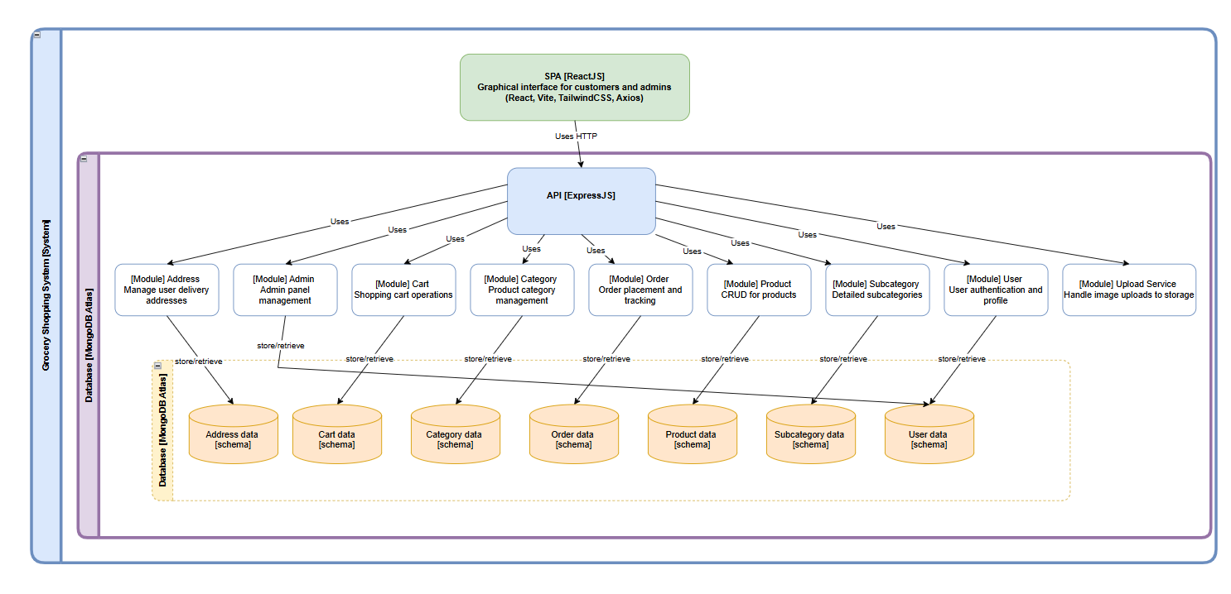

Các thành phần chính:
- SPA [ReactJS]:
Ứng dụng web giao diện người dùng (Frontend) dành cho khách hàng và quản trị viên, giao tiếp với API thông qua HTTP/JSON.
- API [ExpressJS]:
Thành phần trung tâm xử lý nghiệp vụ, cung cấp các endpoint RESTful cho Frontend.
- Gồm nhiều module chức năng:
- [Module] User: Xác thực, đăng ký, đăng nhập và quản lý hồ sơ người dùng.
- [Module] Admin: Quản lý tài khoản quản trị, truy cập trang dashboard.
- [Module] Category: Quản lý danh mục sản phẩm chính.
- [Module] Subcategory: Quản lý danh mục phụ của từng sản phẩm.
- [Module] Product: Thực hiện CRUD cho sản phẩm, cập nhật trạng thái và tồn kho.
- [Module] Order: Xử lý đặt hàng, theo dõi trạng thái đơn hàng.
- [Module] Cart: Quản lý giỏ hàng và các thao tác thêm/xóa/sửa sản phẩm.
- [Module] Address: Quản lý địa chỉ giao hàng của người dùng.
- [Module] Upload Service: Xử lý upload hình ảnh sản phẩm (qua Cloudinary hoặc dịch vụ tương tự).
- Database [MongoDB Atlas]:
Lưu trữ dữ liệu cho các module qua các schema tương ứng:
User data, Product data, Category data, Subcategory data, Order data, Cart data, Address data.

Phân tích liên lạc
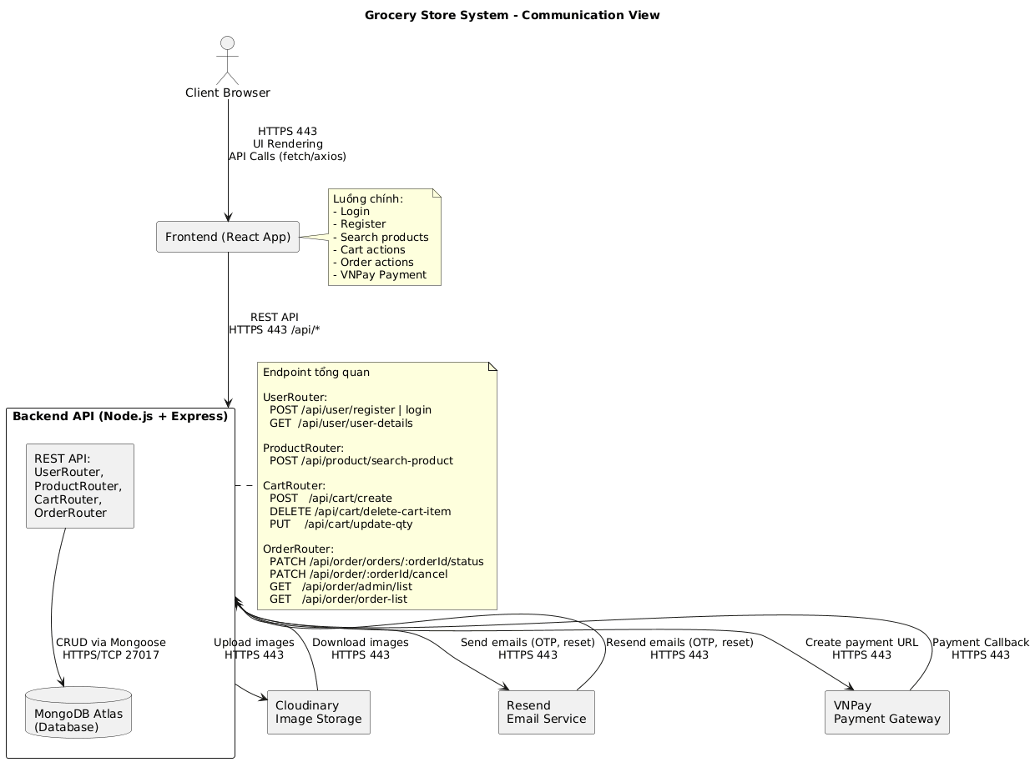
Sơ đồ mô tả cách các thành phần trong hệ thống Grocery Store giao tiếp với nhau thông qua giao thức HTTPS.
Client Browser tải giao diện React và thực hiện các API call thông qua HTTPS 443 để xử lý các chức năng chính như đăng nhập, đăng ký, tìm kiếm sản phẩm, thao tác giỏ hàng, đặt hàng và thanh toán VNPay.
Frontend (React App) chịu trách nhiệm hiển thị giao diện và gửi request đến Backend thông qua REST API tại /api/.
Backend API (Node.js + Express) xử lý toàn bộ nghiệp vụ thông qua các router:
- UserRouter: đăng ký, đăng nhập, lấy thông tin người dùng.
- ProductRouter: tìm kiếm sản phẩm.
- CartRouter: thêm xóa và cập nhật số lượng sản phẩm trong giỏ.
- OrderRouter: cập nhật trạng thái đơn hàng, hủy đơn, lấy danh sách đơn hàng của user hoặc admin.
Backend kết nối với MongoDB Atlas qua Mongoose để thực hiện CRUD dữ liệu.
Hệ thống tích hợp thêm các dịch vụ ngoài:
- Cloudinary để upload/download hình ảnh sản phẩm.
- Resend Email Service để gửi email OTP, reset password và thông báo đơn hàng.
- VNPay Payment Gateway để tạo URL thanh toán và nhận callback xác nhận giao dịch.
Toàn bộ giao tiếp giữa Frontend, backend và các dịch vụ ngoài đều thông qua HTTPS để đảm bảo bảo mật và an toàn dữ liệu.

Phân tích giao diện (Gắn ảnh kèm comment của 4 chức năng nha)

CHƯƠNG 3. KẾ HOẠCH KIỂM THỬ

Tổng quan

Mục tiêu
Mục tiêu của chương này là xây dựng kế hoạch kiểm thử tổng thể cho hệ thống Grocery-Store Website, bao gồm các công việc:
- Xác định chiến lược kiểm thử
- Phạm vi kiểm thử
- Phương thức tiếp cận, nguồn lực, lịch trình.
Kế hoạch kiểm thử là định hướng hoạt động chính cho công tác kiểm thử để đảm bảo hệ thống được xây dựng đúng theo yêu cầu về chức năng và phi chức năng, đáp ứng về chất lượng ổn định, an toàn và sẵn sàng triển khai trong thực tế.

Tóm lược phương pháp kiểm thử

Kiểm thử tĩnh
Kỹ thuật | Công dụng | Kết quả đánh giá
Informal Reviews | Xem xét tài liệu hoặc mã nguồn một cách không chính thức. | Phát hiện sơ bộ lỗi tài liệu, lỗi logic, thiếu sót yêu cầu trước khi đi vào phát triển.
Walkthrough | Hướng dẫn và trình bày tổng quan tài liệu, mô hình, yêu cầu hoặc thiết kế. | Xác nhận tài liệu chính xác, đầy đủ; các bên liên quan hiểu đúng phạm vi hệ thống.
Technical Review | Đánh giá chuyên sâu về mặt kỹ thuật như thiết kế, kiến trúc, mô hình, API. | Phát hiện lỗi thiết kế, rủi ro kỹ thuật, sai sót trong kiến trúc hoặc giải pháp.
Inspection | Kiểm tra có cấu trúc, theo checklist, tập trung tìm lỗi tài liệu và lỗi quy trình. | Tìm ra các khiếm khuyết chi tiết, mang tính nghiêm trọng, đảm bảo tài liệu đạt chất lượng cao trước khi phát triển.

Kiểm thử động

Hộp trắng

Kỹ thuật | Công dụng | Kết quả đánh giá
Statement Coverage | Kiểm tra để đảm bảo tất cả các câu lệnh trong mã nguồn được thực thi ít nhất một lần. | Xác định được câu lệnh nào chưa được chạy, tăng mức độ bao phủ mã nguồn (coverage).
Decision Coverage | Kiểm tra tất cả các nhánh quyết định (if/else, switch…) đều được thực thi. | Phát hiện các nhánh logic chưa được kiểm thử, đảm bảo luồng điều khiển được bao phủ đầy đủ.
Condition Coverage | Kiểm thử từng biểu thức điều kiện dạng True/False trong các quyết định. | Xác minh logic điều kiện hoạt động chính xác, phát hiện điều kiện sai hoặc không đạt.
Multiple Condition Coverage | Kiểm tra mọi tổ hợp có thể của các điều kiện con trong cùng một câu lệnh quyết định. | Đánh giá toàn diện các tổ hợp điều kiện, tìm ra lỗi phức tạp mà các kỹ thuật đơn giản không phát hiện.

Hộp đen

Kỹ thuật | Công dụng | Kết quả đánh giá
Phân vùng tương đương (EP) | Chia dữ liệu đầu vào thành các vùng hợp lệ và không hợp lệ để giảm số lượng test. | Xác định vùng dữ liệu có lỗi, đảm bảo mọi nhóm dữ liệu được kiểm tra đầy đủ.
Phân tích giá trị biên (BVA) | Kiểm tra các giá trị tại biên của đầu vào (min, max, ngay sát biên). | Phát hiện lỗi tại biên – nơi thường xảy ra sai sót trong xử lý dữ liệu.
Kiểm thử theo đặc tả (Specification-based) | Kiểm thử dựa trên tài liệu yêu cầu, use case và nghiệp vụ. | Đảm bảo mọi chức năng được thực hiện đúng và không thiếu trường hợp nào.
Bảng quyết định (Decision Table) | Kết hợp các điều kiện và kết quả để kiểm tra các tổ hợp đầu vào phức tạp. | Đảm bảo bao phủ đầy đủ các tình huống nghiệp vụ mà không cần thử mọi tổ hợp.

Yêu cầu kiểm thử

Chức năng cần kiểm tra

Mã yêu cầu  Chức năng kiểm tra |  | Điều kiện kiểm tra
BR1 | Tìm kiếm, lọc và sắp xếp sản phẩm | Xác minh rằng hệ thống cho phép người dùng tìm kiếm sản phẩm theo tên.  Xác minh rằng hệ thống cho phép người dùng lọc sản phẩm theo danh mục, giá tiền  Xác minh rằng hệ thống cho phép người dùng sắp xếp sản phẩm theo giá tiền và thứ tự chữ cái  Xác minh rằng kết quả hiển thị đúng với từ khóa tìm kiếm và được sắp xếp hợp lý.  Xác minh rằng người dùng có thể xem chi tiết sản phẩm bao gồm tên, mô tả, giá và hình ảnh.  Xác minh rằng hệ thống hiển thị thông báo khi không tìm thấy sản phẩm phù hợp.  Xác minh rằng hệ thống hiển thị kết quả trả về được phân trang hợp lý
BR2 | Quản lý giỏ hàng | Xác minh rằng người dùng có thể thêm sản phẩm vào giỏ hàng từ trang danh sách hoặc chi tiết sản phẩm.  Xác minh rằng người dùng có thể cập nhật số lượng hoặc xóa sản phẩm khỏi giỏ hàng.  Xác minh rằng người dùng có thể thêm số lượng sản phẩm vào giỏ hàng qua nút tăng/giảm số lượng từ trang chính  Xác minh rằng tổng tiền trong giỏ hàng được tính toán chính xác.  Xác minh rằng giỏ hàng được lưu trữ khi người dùng đăng nhập lại.  Xác minh rằng giỏ hàng sẽ gửi thông báo lỗi nếu như sản phẩm ngừng bán hoặc hết tồn kho.
BR3 | Đặt hàng và thanh toán | Xác minh rằng người dùng có thể xác nhận đơn hàng với thông tin giỏ hàng hiện tại.  Xác minh rằng người dùng có thể chỉnh sửa địa chỉ giao hàng trước khi đặt hàng.  Xác minh rằng hệ thống từ chối cho phép đặt hàng khi giỏ hàng trống hoặc sản phẩm đã hết tồn kho.  Xác minh rằng người dùng có thể lựa chọn phương thức thanh toán COD khi đặt hàng.  Xác minh rằng hệ thống hiển thị thông báo đặt hàng thành công sau khi người dùng hoàn tất quá trình đặt hàng.  Xác minh rằng hệ thống chuyển hướng người dùng đến cổng thanh toán VNPay và cập nhật đúng trạng thái đơn hàng sau khi nhận kết quả thanh toán từ VNPay  Xác minh rằng hệ thống hiển thị thông báo lỗi phù hợp khi giao dịch thanh toán thất bại và không tạo đơn hàng sai.
BR4 | Quản lý đơn hàng | Xác minh rằng người dùng có thể xem danh sách các đơn hàng đã đặt và xem chi tiết từng đơn hàng.  Xác minh rằng quản trị viên có thể cập nhật trạng thái đơn hàng: chưa xử lý, đã xác nhận, đang giao, đã hủy.  Xác minh rằng người dùng được phép hủy đơn hàng nếu quản trị viên chưa duyệt qua đơn.  Xác minh rằng quản trị viên được phép hủy đơn hàng
BR5 | Quản lý phân quyền truy cập | Xác minh rằng hệ thống cho phép khách hàng đăng ký tài khoản với email, mật khẩu và tên hiển thị hợp lệ.  Xác minh rằng hệ thống xác thực mật khẩu theo yêu cầu bảo mật (độ dài tối thiểu, ký tự bắt buộc,…).  Xác minh rằng hệ thống hiển thị thông báo lỗi phù hợp khi người dùng nhập thông tin không hợp lệ hoặc email đã tồn tại.  Xác minh rằng khách hàng có thể đăng nhập thành công bằng email và mật khẩu hợp lệ.  Xác minh rằng quản trị viên có thể đăng nhập thành công bằng tài khoản hợp lệ được cấp quyền quản trị.  Xác minh rằng hệ thống điều hướng người dùng đến đúng giao diện theo vai trò sau khi đăng nhập thành công:  - Khách hàng được chuyển đến giao diện người dùng (Client UI) với các chức năng mua sắm, quản lý đơn hàng và tài khoản cá nhân.  - Quản trị viên được chuyển đến giao diện quản trị (Admin Dashboard) với các chức năng quản lý sản phẩm, đơn hàng và người dùng.  Xác minh rằng hệ thống hiển thị thông báo chính xác khi người dùng nhập sai thông tin đăng nhập (email không tồn tại hoặc mật khẩu không đúng).  Xác minh rằng hệ thống cho phép khách hàng yêu cầu đặt lại mật khẩu bằng email đã đăng ký.  Xác minh rằng hệ thống gửi mã OTP hợp lệ đến địa chỉ email của khách hàng và áp dụng thời hạn sử dụng cũng như giới hạn số lần nhập OTP theo quy định bảo mật.  Xác minh rằng hệ thống hiển thị thông báo phù hợp trong các trường hợp email không tồn tại, OTP không đúng hoặc OTP đã hết hạn.

Phi chức năng cần kiểm tra

Mã yêu cầu | Chức năng kiểm tra | Điều kiện kiểm tra
NBR1 | Tính khả dụng (UI/UX) | Xác minh rằng giao diện hệ thống đơn giản, dễ hiểu và dễ thao tác đối với người dùng.  Xác minh rằng các nút chức năng được hiển thị rõ ràng, đúng vị trí và dễ nhận biết.  Xác minh rằng người dùng có thể hoàn thành các tác vụ phổ biến với không quá 3 thao tác.  Xác minh rằng giao diện hệ thống hoạt động ổn định trên các kích thước màn hình phổ biến (desktop, tablet, mobile).  Xác minh rằng font chữ, màu sắc và icon được sử dụng đồng nhất, đảm bảo dễ đọc và thân thiện với người dùng.
NBR2 | Hiệu năng (Performance) | Xác minh rằng API của hệ thống phản hồi trong thời gian ≤ 3 giây trong điều kiện hoạt động bình thường.  Xác minh rằng thời gian tải trang đăng nhập, trang danh sách sản phẩm và giỏ hàng đáp ứng yêu cầu hiệu năng.  Xác minh rằng hệ thống xử lý ổn định nhiều thao tác liên tiếp mà không xảy ra hiện tượng chậm dần theo thời gian.  Xác minh rằng hệ thống vẫn hoạt động mượt mà khi khối lượng dữ liệu tăng ở mức trung bình.  Xác minh rằng trang sản phẩm được tải trong thời gian ≤ 2 giây.  Xác minh rằng ảnh sản phẩm hiển thị mượt, không gây hiện tượng giật hoặc lag khi tải.  Xác minh rằng thao tác cuộn trang (scroll) trên cả desktop và mobile diễn ra mượt mà.  Xác minh rằng chức năng phân trang hoạt động chính xác, chỉ tải dữ liệu cần thiết và không tải quá nhiều dữ liệu trong một lần.
NBR3 | Bảo mật (Security) | Xác minh rằng mật khẩu người dùng không được lưu trữ dưới dạng plain text trong cơ sở dữ liệu.  Xác minh rằng API không trả về các dữ liệu nhạy cảm như mật khẩu, token hoặc thông tin bảo mật khác.  Xác minh rằng hệ thống chống lại các tấn công NoSQL Injection khi nhận dữ liệu đầu vào bất thường.  Xác minh rằng token JWT được cấu hình thời hạn sử dụng đúng theo quy định bảo mật.  Xác minh rằng API trả về mã lỗi 401 hoặc 403 khi người dùng truy cập tài nguyên không có quyền.  Xác minh rằng khách hàng không thể truy cập các chức năng dành riêng cho quản trị viên.  Xác minh rằng người dùng chỉ có thể truy cập dữ liệu thuộc về tài khoản của chính mình.  Xác minh rằng hệ thống từ chối truy cập khi đăng nhập bằng token không hợp lệ hoặc token có role không đúng.  Xác minh rằng giao diện người dùng (UI) không hiển thị các chức năng trái với quyền được cấp.

Chiến lược kiểm thử

Loại kiểm thử

Loại kiểm thử | Mục đích | Kỹ thuật | Tiêu chí chấp nhận
Kiểm thử chức năng | Đảm bảo các chức năng nghiệp vụ của hệ thống hoạt động đúng với đặc tả yêu cầu | Thiết kế Test Case thủ công  Tự động hóa kiểm thử chức năng: unit test bằng Jest, integration test bằng SuperTest, hệ thống test bằng Selenium | Tất cả Test Case chức năng đạt (Pass) và không có lỗi nghiêm trọng hoặc chặn
Kiểm giao diện | Đảm bảo giao diện người dùng hiển thị đúng bố cục, nội dung, thao tác và phản hồi chính xác khi người dùng tương tác | Kiểm tra cơ bản bằng selenium trên một vài trang  Kiểm tra thủ công trên trình duyệt và thiết bị | Giao diện hiển thị đúng bố cục trên mọi màn hình của các thiết bị và trình duyệt
Kiểm thử tương thích | Kiểm tra website hoạt động ổn định trên nhiều trình duyệt và thiết bị khác nhau | Kiểm thử thủ công trên các trình duyệt và thiết bị | Hệ thống hoạt động và hiển thị ổn định trên tất cả các nền tảng đã định
Kiểm thử bảo mật | Phát hiện các lỗ hổng dễ thấy như truy cập trái phép, phân quyền sai, lỗi bảo mật đầu vào | Kiểm thử phân quyền, xác thực và kiểm tra dữ liệu đầu vào ở integration test | Không phát hiện các lỗ hổng bảo mật phổ biến, không cho truy cập trái phép
Kiểm thử hiệu năng | Đảm bảo hệ thống phản hồi nhanh, xử lý đồng thời ổn định và chịu được tải cao | Load testing, Stress testing bằng Postman | Thời gian phản hồi ≤ giới hạn định trước; hệ thống chịu được tải tối đa mà không bị crash; không xảy ra lỗi nghiêm trọng dưới tải cao
Kiểm thử khả năng sử dụng | Đánh giá trải nghiệm người dùng, tính dễ sử dụng, điều hướng và thao tác | Kiểm thử thủ công bởi nhóm tester khác | Người dùng có thể thao tác dễ dàng, thao tác chính xác và thoải mái khi sử dụng hệ thống
Kiểm thử hồi quy | Đảm bảo các chức năng đã hoạt động ổn định không bị ảnh hưởng sau khi cập nhật, sửa lỗi hoặc bổ sung tính năng mới | Tự động hóa kết hợp CI/CD và Selenium | Quy trình GitHub Actions chạy test hoàn thành thành công
Kiểm thử API | Đánh giá tính chính xác và ổn định của các API về dữ liệu trả về, status code, tính hợp lệ của request và response | Sử dụng công cụ Postman | Status code chính xác, dữ liệu trả về hợp lệ và chính xác

Giai đoạn kiểm thử
Loại | Cấp độ kiểm thử
 | Kiểm thử đơn vị | Kiểm thử tích hợp | Kiểm thử hệ thống | Kiểm thử chấp nhận
Kiểm thử chức năng | x | x | x | x
Kiểm giao diện |  |  | x | x
Kiểm thử cơ sở dữ liệu | x | x
Kiểm thử tương thích |  |  | x | x
Kiểm thử bảo mật | x | x | x
Kiểm thử hiệu năng |  |  | x
Kiểm thử khả năng sử dụng |  |  | x | x
Kiểm thử hồi quy | x | x | x
Kiểm thử API | x | x

Triển khai kiểm thử

Nhân lực

Người thực hiện | Vai trò | Nhiệm vụ
Trần Hảo Điền | Dev/Tester | Thiết kế test case cho các chức năng chính của hệ thống  Thực hiện kiểm thử thủ công (manual test) trên Frontend & Backend  Kiểm thử API bằng Postman  Ghi nhận lỗi, tạo bug report và theo dõi quá trình sửa lỗi  Hỗ trợ phân tích yêu cầu kiểm thử và đảm bảo độ bao phủ test
Ngô Tuấn Anh | Dev/Tester | Thực hiện test giao diện và chức năng người dùng  Kiểm thử giỏ hàng, đặt hàng và tiến trình thanh toán  Kiểm thử tích hợp (Integration Test) giữa FE–BE  Kiểm thử các ràng buộc dữ liệu và xác thực đầu vào
Nguyễn Phương Vinh | Dev/Tester | Kiểm thử API cho các module: Authentication, Product, Order  Kiểm thử hồi quy (Regression Test) sau mỗi lần cập nhật hệ thống  Hỗ trợ tạo test data và kiểm tra tính nhất quán dữ liệu  Ghi nhận và báo cáo lỗi trong quá trình test
Lê Ngọc Hiệp | Dev/Tester | Kiểm thử hiệu năng cơ bản (tốc độ phản hồi API, tải trang)  Kiểm thử thanh toán VNPay và xử lý trạng thái giao dịch  Đánh giá trải nghiệm người dùng và phát hiện lỗi giao diện  Đảm bảo quy trình đặt hàng vận hành đúng trên toàn bộ hệ thống

Lịch trình kiểm thử

Nhiệm vụ | Người phụ trách | Thời gian bắt đầu | Thời gian kết thúc
Lập kế hoạch kiểm thử | Trần Hảo Điền | 01/10/2025 | 12/10/2025
Thiết kế Test Case | Ngô Tuấn Anh | 13/10/2025 | 22/10/2025
Lập review checklist | Lê Ngọc Hiệp | 23/10/2025 | 31/10/2025
Thực hiện kiểm thử đơn vị và tích hợp | Nguyễn Phương Vinh | 01/11/2025 | 15/11/2025
Thực hiện kiểm thử hệ thống | Trần Hảo Điền | 16/11/2025 | 20/11/2025
Viết mã CI/CD trong GitHub Actions | Ngô Tuấn Anh | 21/11/2025 | 25/11/2025
Ghi chép tài liệu kiểm thử | Trần Hảo Điền  Ngô Tuấn Anh  Lê Ngọc Hiệp  Nguyễn Phương Vinh | 26/11/2025 | 16/12/2025

Môi trường kiểm thử
    - Phần cứng

Mục | Thành phần | Mục đích
Development | Máy tính cá nhân | Lập trình, chạy kiểm thử đơn vị và kiểm thử tích hợp
Thiết bị | Desktop, Android, iOS | Kiểm thử giao diện và kiểm thử tương thích
    - Phần mềm

Mục | Thành phần | Mục đích
Development | VSCode, ReactJS, MongoDB Atlas | Lập trình, chạy kiểm thử đơn vị và kiểm thử tích hợp
Trình duyệt | Chrome, Firefox, Safari | Kiểm thử giao diện và kiểm thử tương thích
    - Hạ tầng

Mục | Thành phần | Mục đích
Production | Frontend và Backend deploy trên Railway  MongoDB host trên Railway | Triển khai phần mềm thực tế, thực hiện kiểm thử hệ thống và chấp nhận
CI/CD | GitHub Actions | Tự động hóa quy trình Build, Test và Deploy

CHƯƠNG 4. THIẾT KẾ KIỂM THỬ

Tổng quan
Việc thiết kế kiểm thử cần dựa vào kế hoạch đã được dựng sẵn, điều đó giúp cho quá trình trở nên rõ ràng và minh bạch hơn. Dựa trên phạm vi, mục tiêu và phương pháp kiểm thử đã được xác định trong kế hoạch kiểm thử, nhóm tiến hành xây dựng các kịch bản kiểm thử (test scenario) và trường hợp kiểm thử (test case) tương ứng cho từng chức năng của hệ thống. Giai đoạn thiết kế kiểm thử không chỉ đảm bảo rằng tất cả yêu cầu chức năng và phi chức năng đều được bao phủ, mà còn giúp phát hiện sớm những mâu thuẫn, thiếu sót trong đặc tả yêu cầu trước khi quá trình kiểm thử thực tế diễn ra.

Phân tích khung nhìn V-model
Mô hình V-model mô tả mối quan hệ song song giữa các giai đoạn phát triển và các hoạt động kiểm thử tương ứng. Ở mỗi giai đoạn thiết kế, một mức kiểm thử sẽ được xác định nhằm đảm bảo sản phẩm được đánh giá đầy đủ từ yêu cầu đến triển khai thực tế. Việc áp dụng V-model giúp nhóm xây dựng kế hoạch kiểm thử rõ ràng, có cấu trúc và đảm bảo truy vết được chất lượng của từng thành phần trong hệ thống.
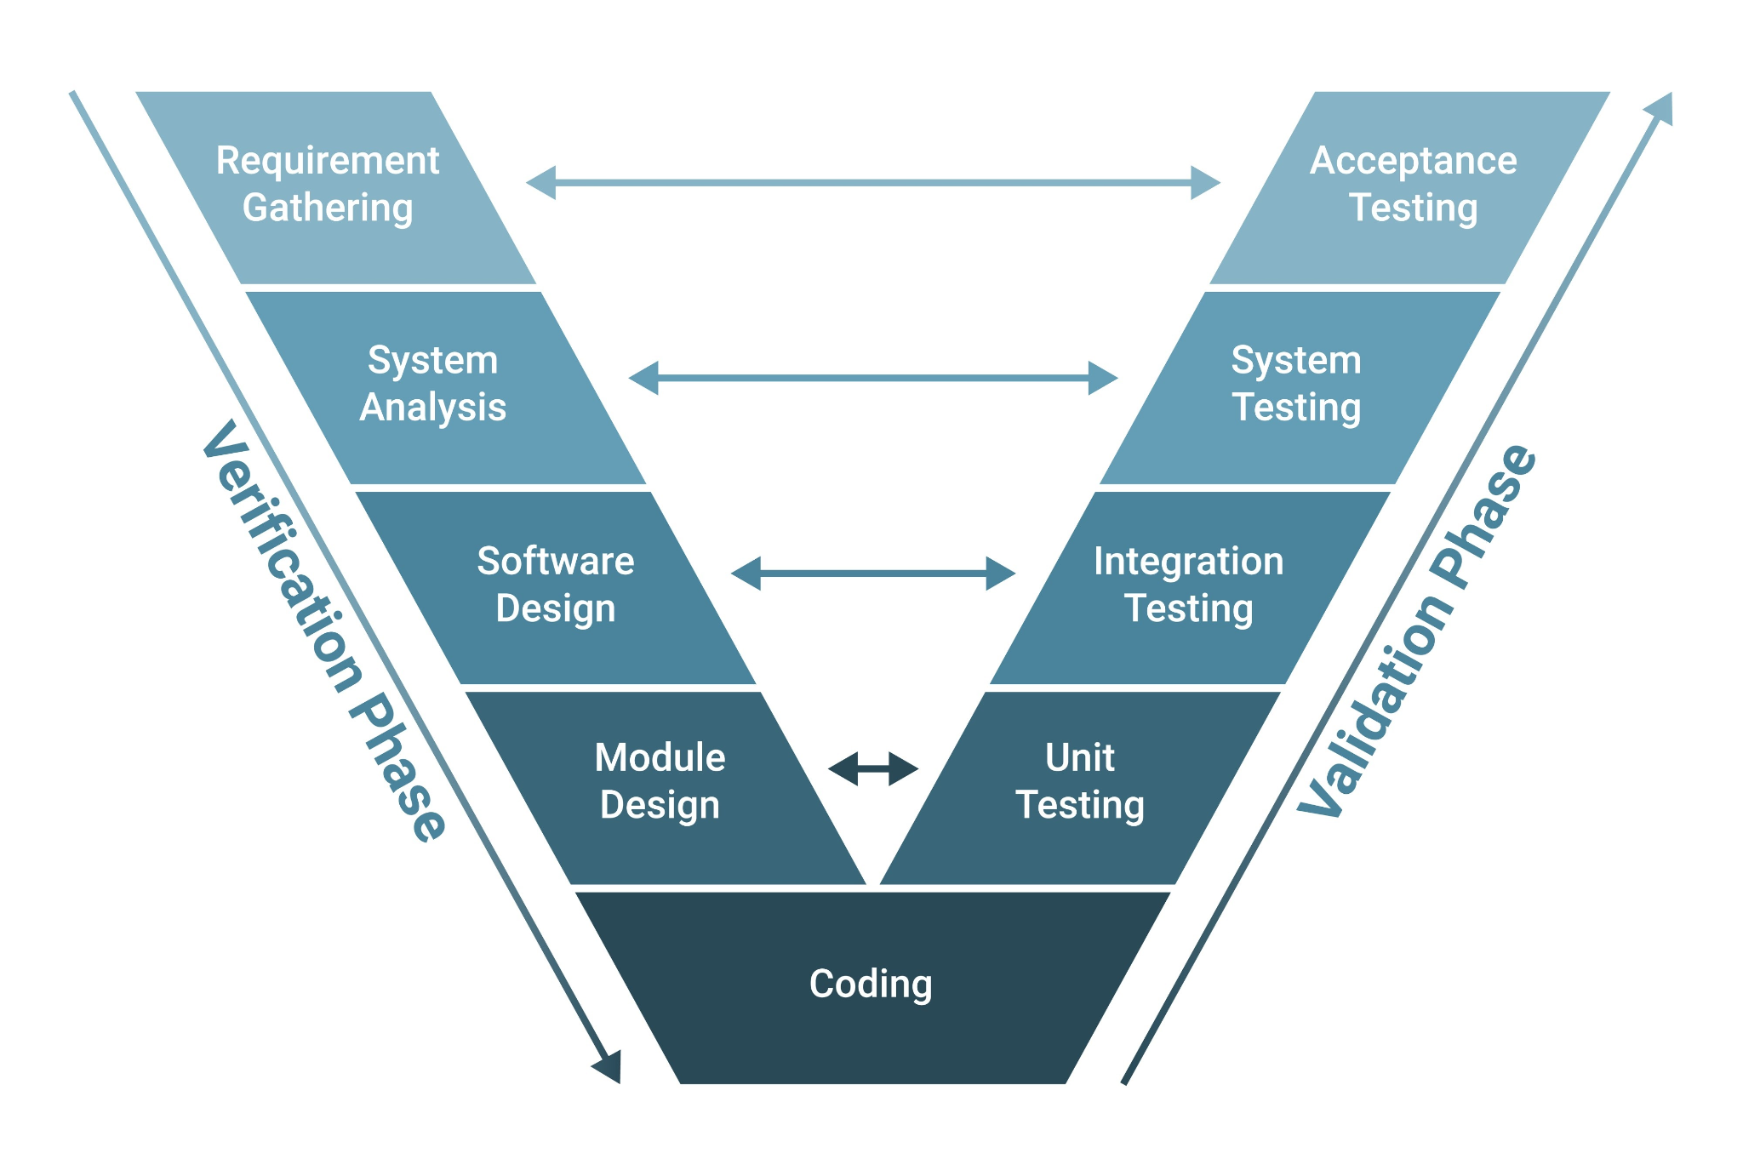
  - Thiết kế yêu cầu và Thiết kế hệ thống
Trong giai đoạn này, các yêu cầu chức năng và phi chức năng được thu thập và mô tả đầy đủ. Nhóm xác định các nghiệp vụ chính như đăng nhập, quản lý sản phẩm, giỏ hàng, đặt hàng, thanh toán và quản lý đơn hàng.
Từ yêu cầu, nhóm tiến hành xây dựng thiết kế hệ thống tổng thể gồm: sơ đồ use case, mô hình dữ liệu và các luồng hoạt động. Những thông tin này là nền tảng để sinh ra các kiểm thử mức cao (System Test & Acceptance Test) nhằm đánh giá tính đúng đắn của toàn bộ hệ thống.
  - Thiết kế kiến trúc và Thiết kế module
Giai đoạn này tập trung phân rã hệ thống thành các thành phần nhỏ hơn: frontend, backend, các dịch vụ xử lý, cơ sở dữ liệu và các giao tiếp API. Kiến trúc 3-layer (Presentation – Business – Data) được áp dụng để tách biệt vai trò xử lý dữ liệu và giao diện.
Mỗi module trong backend như User, Product, Order…được thiết kế API, cấu trúc hàm và luồng xử lý cụ thể. Từ đó, nhóm có thể xác định được phạm vi kiểm thử unit và integration, dựa trên logic nội bộ của từng module và mối liên kết giữa chúng.
  - Kiểm thử tích hợp và Kiểm thử đơn vị
    - Kiểm thử đơn vị
Kiểm thử đơn vị tập trung vào việc đánh giá từng hàm hoặc từng thành phần nhỏ nhất trong một module. Ví dụ: hàm tính tổng tiền giỏ hàng, hàm kiểm tra định dạng email, hàm xác thực dữ liệu đầu vào hay hàm cập nhật trạng thái đơn hàng.
Mục tiêu của kiểm thử đơn vị là đảm bảo mỗi hàm hoạt động đúng với logic thiết kế, xử lý chính xác các trường hợp hợp lệ, các giá trị biên và cả những dữ liệu không hợp lệ trước khi được tích hợp vào các thành phần lớn hơn trong hệ thống. Việc kiểm thử sớm ở mức đơn vị giúp giảm thiểu lỗi phát sinh, hạn chế chi phí sửa lỗi và nâng cao độ ổn định cho toàn bộ ứng dụng.
Một bài kiểm thử đơn vị thường được thành lập với cấu trúc như sau.

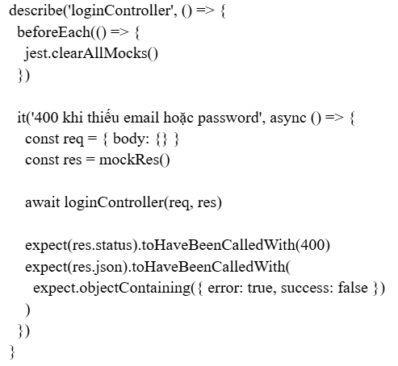

Mục | Nội dung phân tích
Tên test case | 400 khi thiếu email hoặc password
Mục tiêu kiểm thử | Kiểm tra hành vi của loginController khi người dùng không cung cấp email và password. Xác minh hệ thống trả về lỗi đúng định dạng và đúng mã HTTP.
Mô tả ngắn | Truyền vào request có body = {} (rỗng). Hàm phải trả về HTTP 400 và JSON báo lỗi.
Điều kiện tiên quyết (Setup) | - Sử dụng Jest làm framework kiểm thử. - jest.clearAllMocks() được gọi trước mỗi test để reset mock. - res được giả lập bằng mockRes() nhằm kiểm tra status() và json().
Dữ liệu đầu vào (Input) | js { body: {} } → không có email và password. Đây là dữ liệu không hợp lệ (invalid partition).
Các bước thực hiện (Steps) | 1. Khởi tạo req và res.2. Gọi: await loginController(req, res).3. Kiểm tra giá trị res.status và res.json.
Kết quả mong đợi (Expected Output) | - res.status(400) được gọi.- res.json({...}) chứa { error: true, success: false }.
Kết quả thực tế (Actual Result) | Hàm phản hồi đúng như mong đợi: trả về HTTP 400 và JSON báo lỗi.
Đánh giá (Pass/Fail) | Pass – logic xử lý dữ liệu rỗng đúng với yêu cầu.
Loại test | Unit Test – Negative Test Case (Trường hợp không hợp lệ).
Mẫu AAA (Arrange – Act – Assert) | - Arrange: Tạo req, res, reset mock.- Act: Gọi loginController.- Assert: Kiểm tra status và json được gọi đúng.
    - Kiểm thử tích hợp
Kiểm thử tích hợp (Integration Testing) tập trung vào việc kiểm tra sự tương tác giữa các module hoặc các thành phần trong hệ thống nhằm đảm bảo chúng hoạt động đúng khi được kết hợp với nhau. Nếu kiểm thử đơn vị chỉ đánh giá từng hàm hoặc từng module độc lập, thì kiểm thử tích hợp xác minh toàn bộ luồng xử lý khi nhiều thành phần cùng tham gia, ví dụ: API => Controller => Service => Database hoặc quy trình Đặt hàng => Tạo đơn => Thanh toán => Cập nhật trạng thái.
Mục tiêu của kiểm thử tích hợp là phát hiện các lỗi xảy ra khi các module giao tiếp với nhau, kiểm tra tính toàn vẹn dữ liệu khi truyền qua nhiều lớp, và đảm bảo logic nghiệp vụ được thực thi chính xác trong môi trường mô phỏng gần với thực tế hơn so với kiểm thử đơn vị. Đây là giai đoạn quan trọng để đảm bảo hệ thống hoạt động ổn định trước khi tiến hành kiểm thử hệ thống.
Một bài kiểm thử tích hợp thường được thiết kế với cấu trúc như sau:
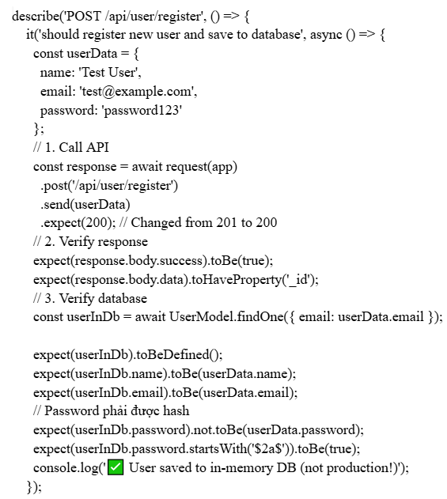

Mục | Nội dung phân tích
Tên Test Case | should register new user and save to database
Loại kiểm thử | Kiểm thử tích hợp (Integration Test)
Mục tiêu kiểm thử | Kiểm tra toàn bộ luồng đăng ký người dùng: gọi API → xử lý đăng ký → lưu dữ liệu vào database → trả về thông tin người dùng.
Mô tả ngắn | Gửi yêu cầu đăng ký người dùng với thông tin hợp lệ. Kiểm tra phản hồi API và xác minh dữ liệu được lưu trong database, bao gồm cả việc password đã được hash.
Điều kiện tiên quyết (Setup) | - Server chạy trong môi trường test. - Supertest được sử dụng để gọi API. - MongoDB in-memory được khởi tạo để kiểm tra dữ liệu thực tế mà không ảnh hưởng dữ liệu sản xuất. - UserModel đã được kết nối với database test.
Dữ liệu đầu vào (Input Data) | js { name: 'Test User', email: 'test@example.com', password: 'password123' } Đây là dữ liệu hợp lệ, thuộc partition valid user registration.
Các bước kiểm thử (Test Steps) | 1. Gọi API POST /api/user/register và gửi dữ liệu đăng ký.2. Kiểm tra phản hồi API (response.body.success).3. Kiểm tra dữ liệu trả về có chứa _id.4. Truy vấn database và xác minh dữ liệu người dùng được lưu đúng.5. Kiểm tra password đã được hash bằng bcrypt.
Kết quả mong đợi (Expected Result) | - API trả về status 200. - success = true và data có _id. - User tồn tại trong database. - Password không trùng password gốc và bắt đầu bằng chuỗi $2a$ (bcrypt).
Kết quả thực tế (Actual Result) | API trả về đúng định dạng, user được lưu vào database in-memory, password hash đúng chuẩn.
Đánh giá (Pass/Fail) | Pass – Tất cả điều kiện đều thỏa mãn.
Các module được tích hợp | - Route /api/user/register - Controller xử lý đăng ký - Service/Validation logic - Mongoose Model (UserModel) - Database (MongoDB in-memory)
Ý nghĩa | Kiểm tra tính đúng đắn của luồng đăng ký tài khoản khi nhiều module cùng hoạt động; đảm bảo tính toàn vẹn dữ liệu và an toàn mật khẩu.

  - Kiểm thử hệ thống và Kiểm thử chấp nhận người dùng

Phân tích khung nhìn Agile CI/CD
Để đảm bảo tính toàn vẹn của hệ thống Grocery Store trong quá trình phát triển liên tục, nhóm áp dụng quy trình CI/CD (Continuous Integration / Continuous Deployment). Chiến lược kiểm thử không còn là một giai đoạn tách biệt mà được tích hợp trực tiếp vào Pipeline tự động hóa. Mục tiêu của khung nhìn này là thiết lập các "Cổng chất lượng" (Quality Gates). Mã nguồn (Source Code) chỉ được phép chuyển từ máy của lập trình viên sang môi trường Server khi và chỉ khi nó vượt qua tất cả các bài kiểm thử tự động
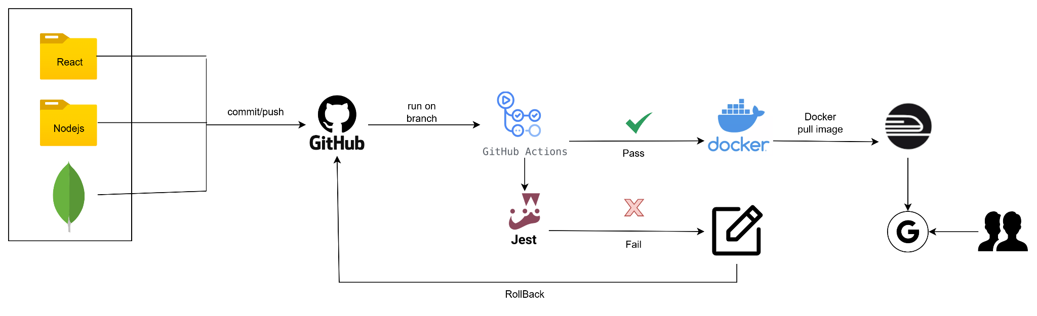
Mô tả quy trình:
Quy trình được tự động hóa qua các bước sau dựa trên nền tảng GitHub Actions và Docker:
1. Kích hoạt (Trigger): Quy trình bắt đầu khi Developer thực hiện Commit/Git push mã nguồn (Frontend, Backend, Database script) lên kho lưu trữ GitHub.
2. Tích hợp & Kiểm thử (CI): Hệ thống GitHub Actions tự động kích hoạt workflow, thực thi các bộ Test Case (Unit Test/Static Analysis).
2.1 Trường hợp Failed: Quy trình dừng lại, hệ thống ghi log lỗi (Write log in issues) và yêu cầu Developer sửa chữa (Rollback/Fix).
2.2 Trường hợp Passed: Mã nguồn được coi là sạch và chuyển sang bước đóng gói.
3. Đóng gói (Build): Mã nguồn được đóng gói thành Docker Image và đẩy (Push) lên Docker Registry (nơi lưu trữ).
4. Triển khai (CD): Tại môi trường Production (Railway.com), hệ thống thực hiện kéo (Pull) Docker Image mới nhất từ Registry về và khởi chạy container.
5. Hoàn tất: Người dùng cuối (User E2E) truy cập được phiên bản web mới nhất ngay lập tức.

Phân tích theo phương pháp kiểm thử

Phương pháp kiểm thử tĩnh
Trong giai đoạn thiết kế, nhóm tiến hành kiểm thử tĩnh đối với các tài liệu nhằm phát hiện sớm lỗi logic, thiếu sót luồng xử lý và tính nhất quán giữa yêu cầu và thiết kế hệ thống.
Đối với tài liệu Use Case ví dụ như “Quy trình tìm kiếm sản phẩm”, nhóm thực hiện đánh giá theo danh sách kiểm tra (checklist) sau:

Hạng mục kiểm tra (Checklist) | Mô tả đánh giá / Lỗi phát hiện | Kết luận
1. Tính rõ ràng của Use Case | Tên Use Case rõ nghĩa, mục tiêu tìm kiếm sản phẩm được diễn đạt đầy đủ. Tuy nhiên không mô tả rõ điều kiện bắt đầu và kết thúc. | Cần bổ sung mô tả chi tiết hơn.
2. Tính đầy đủ của luồng xử lý | Use Case có các include: Tìm kiếm, Lọc, Sắp xếp, Xem chi tiết → hợp lý. Tuy nhiên thiếu luồng xử lý khi không tìm thấy sản phẩm. | Cần thêm “luồng ngoại lệ: Không có kết quả tìm kiếm”.
3. Sự nhất quán với yêu cầu nghiệp vụ | Các hành động đúng với yêu cầu BR (tìm kiếm – lọc – sắp xếp). Không phát hiện mâu thuẫn. | Đạt
4. Sự chính xác về quan hệ include | Quan hệ include hợp lý (Use Case chính luôn gọi các Use Case phụ). Tuy nhiên thứ tự thực hiện chưa được mô tả trong tài liệu. | Đạt nhưng nên mô tả rõ thứ tự thực thi.
5. Phạm vi actor | Actor đúng là "Khách hàng". Use Case không bao gồm quản trị viên → đúng phạm vi. | Đạt
6. Tính khả thi khi triển khai | Các chức năng đều triển khai được trong backend: search API, filter, sort, view detail. Không phát hiện yêu cầu quá phức tạp. | Đạt
7. Khả năng kiểm thử | Use Case có thể sinh ra test case chức năng như: tìm kiếm hợp lệ, lọc theo giá, sắp xếp, xem chi tiết. Tuy nhiên cần bổ sung điều kiện tiên quyết và đầu ra dự kiến. | Cần bổ sung.

Phương pháp kiểm thử động
    - Kiểm thử hộp đen
      - Equivalence Partitioning

Test case  Đặt hàng | Mô tả | Dữ liệu đầu vào | Trạng thái
WF_Order_EP_1 – Place Order with Valid Product | Xác minh người dùng có thể đặt hàng thành công khi sản phẩm còn hàng và số lượng hợp lệ. | Product: Gạo ST25 (in stock), Quantity: 2 | Pass
WF_Order_EP_2 – Place Order with Out of Stock Product | Xác minh hệ thống không cho phép đặt hàng nếu sản phẩm đã hết hàng. | Product: Sản phẩm hết hàng, Quantity: 1 | Fail - Lỗi "Product out of stock"
WF_Order_EP_3 – Place Order with Invalid Quantity (Zero) | Xác minh hệ thống từ chối đặt hàng khi số lượng bằng 0 | Product: Gạo ST25, Quantity: 0 | Fail - Lỗi "Quantity must be greater than 0"
WF_Order_EP_4 – Place Order with Invalid Quantity (Negative) | Xác minh hệ thống từ chối đặt hàng khi số lượng là số âm | Product: Gạo ST25, Quantity: -5 | Fail - Lỗi "Quantity must be positive"

      - Boundary Value Analysis

Test case  Thanh toán | Mô tả | Dữ liệu đầu vào | Trạng thái
WF_Payment_BVA_1 – Số tiền = 0đ (dưới min) | Xác minh hệ thống từ chối thanh toán khi số tiền nhỏ hơn giá trị tối thiểu (0đ). | Số tiền: 0đ, Phương thức: VNPay | Fail - Lỗi "Số tiền phải lớn hơn 0"
WF_Payment_BVA_2 – Số tiền = 1đ (min hợp lệ) | Xác minh hệ thống chấp nhận thanh toán với số tiền tối thiểu hợp lệ (1đ). | Số tiền: 1đ, Phương thức: VNPay | Pass - Thanh toán thành công
WF_Payment_BVA_3 – Số tiền = 10.000đ (giá trị thông thường) | Xác minh hệ thống xử lý thanh toán bình thường với số tiền thông dụng. | Số tiền: 10000đ, Phương thức: VNPay | Pass - Thanh toán thành công
WF_Order_BVA_4 – Add to Cart with Quantity = 100 (above max) | Xác minh hệ thống từ chối thêm sản phẩm vào giỏ nếu số lượng vượt quá giới hạn cho phép. | Product: Gạo ST25, Quantity: 10000 | Fail - Lỗi "Quantity exceeds maximum limit"
WF_Payment_BVA_5 – Số thẻ 15 chữ số (dưới min) | Xác minh hệ thống từ chối thanh toán khi số thẻ không đủ số chữ số tối thiểu (16–19 digits). | Số thẻ: 970419852619143 (15 chữ số) | Fail - Lỗi "Số thẻ phải có 16-19 chữ số"

      - Decision Table

Test case  Đăng nhập - Đăng ký tài khoản | Mô tả | Dữ liệu đầu vào | Trạng thái
WF_DT_1 – Login: Email Valid + Password Valid | Xác minh người dùng nhập email và mật khẩu hợp lệ có thể đăng nhập thành công vào hệ thống. | Email: user1@gmail.com (T), Password: 12345678 (T) | Pass - Login thành công
WF_DT_2 – Login: Email Valid + Password Invalid | Xác minh hệ thống từ chối đăng nhập khi mật khẩu sai dù email hợp lệ. | Email: user1@gmail.com (T), Password: wrongpass (F) | Fail - Lỗi "Invalid credentials"
WF_DT_3 – Login: Email Invalid + Password Valid | Xác minh hệ thống từ chối đăng nhập khi email không tồn tại dù mật khẩu hợp lệ. | Email: wronguser@gmail.com (F), Password: 12345678 (T) | Fail - Lỗi "User not found"
WF_DT_4 – Login: Email Invalid + Password Invalid | Xác minh hệ thống từ chối đăng nhập khi cả email và mật khẩu đều không hợp lệ. | Email: wronguser@gmail.com (F), Password: wrongpass (F) | Fail - Lỗi "Invalid credentials"
WF_DT_5 – Register: Email Valid + Password Valid + Confirm Valid | Xác minh người dùng cung cấp email hợp lệ, mật khẩu hợp lệ và xác nhận mật khẩu đúng sẽ đăng ký thành công. | Email: new@gmail.com (T), Password: abc@1234 (T), Confirm: abc@1234 (T) | Pass - Đăng ký thành công

      - State Transition

Test case  Thanh toán | Mô tả | Dữ liệu đầu vào | Trạng thái
WF_Payment_ST_1 – Chưa thanh toán → Chọn VNPay → Đang chờ thanh toán | Xác minh khi đơn hàng ở trạng thái Chưa thanh toán, người dùng chọn phương thức VNPay thì hệ thống chuyển đơn sang trạng thái Đang chờ thanh toán và điều hướng đến VNPay. | Trạng thái ban đầu: Chưa thanh toán, Hành động: Chọn VNPay | Pass - Trạng thái = "Đang chờ thanh toán", Chuyển đến VNPay  WF_Payment_ST_2 – Đang chờ thanh toán → VNPay thành công (00) → Thanh toán thành công
WF_Payment_ST_2 – Đang chờ thanh toán → VNPay thành công (00) → Thanh toán thành công | Xác minh khi đơn hàng đang Đang chờ thanh toán, hệ thống nhận callback VNPay với responseCode = 00 thì trạng thái đơn được cập nhật thành Thanh toán thành công và đơn hàng được xác nhận. | Trạng thái: Đang chờ, Sự kiện: VNPay callback responseCode = 00 | Pass - Trạng thái = "Thanh toán thành công", Đơn hàng = Confirmed
WF_Payment_ST_3 – Đang chờ thanh toán → VNPay thất bại (24) → Thanh toán thất bại | Xác minh khi đơn hàng đang Đang chờ thanh toán, nếu VNPay trả về responseCode = 24 thì hệ thống cập nhật đơn hàng thành Thanh toán thất bại và đơn bị hủy. | Trạng thái: Đang chờ, Sự kiện: VNPay callback responseCode = 24 | Pass - Trạng thái = "Thanh toán thất bại", Đơn hàng = Cancelled
WF_Payment_ST_4 – Đang chờ thanh toán → Người dùng hủy → Đã hủy thanh toán | Xác minh khi người dùng đang ở bước thanh toán và chọn “Hủy thanh toán”, hệ thống cập nhật trạng thái đơn thành Đã hủy thanh toán và không tạo đơn hàng mới. | Trạng thái: Đang chờ, Hành động: Nhấn "Hủy thanh toán" | Pass - Trạng thái = "Đã hủy thanh toán", Đơn hàng không tạo

      - Use case testing

Test case  Giỏ hàng | Mô tả | Dữ liệu đầu vào | Trạng thái
WF_Cart_UC_1 – Luồng chỉnh sửa số lượng hoàn chỉnh | Xác minh người dùng có thể chỉnh sửa số lượng sản phẩm trong giỏ hàng và hệ thống cập nhật đúng giá trị mới. | Email: user1@gmail.com, Password: 12345678, ProductID: 101, Số lượng mới: 3 | Pass - Đăng nhập → Vào giỏ hàng → Chỉnh sửa số lượng → Hệ thống cập nhật → Hiển thị số lượng mới
WF_Cart_UC_2 – Luồng xóa sản phẩm hoàn chỉnh | Xác minh người dùng có thể xóa một sản phẩm khỏi giỏ hàng và hệ thống cập nhật danh sách giỏ hàng sau khi xóa. | Email: user1@gmail.com, Password: 12345678, ProductID: 102 | Pass - Đăng nhập → Vào giỏ hàng → Chọn Remove → Xác nhận xóa → Sản phẩm bị xóa → Hiển thị giỏ hàng cập nhật
WF_Cart_UC_3 – Luồng thêm nhiều sản phẩm và quản lý giỏ hàng | Xác minh khi đơn hàng đang Đang chờ thanh toán, hệ thống nhận callback VNPay với responseCode = 00 thì trạng thái đơn được cập nhật thành Thanh toán thành công và đơn hàng được xác nhận. | Email: user1@gmail.com, Sản phẩm 1: Gạo ST25 (qty=2), Sản phẩm 2: Nước mắm 584 (qty=1) | Pass - Đăng nhập → Thêm sản phẩm 1 → Thêm sản phẩm 2 → Xem giỏ hàng → Hiển thị 2 sản phẩm → Sửa qty sản phẩm 1 = 5 → Xóa sản phẩm 2 → Giỏ hàng còn 1 sản phẩm

Phân tích theo góc nhìn kiểm thử thủ công và kiểm thử động

Kiểm thử tự động với Selenium, Postman

Selenium - Kiểm thử giao diện và thao tác người dùng
Selenium được sử dụng để tự động hóa kiểm thử giao diện web, giúp mô phỏng các thao tác của người dùng như nhập liệu, nhấn nút hoặc điều hướng trang. Nhờ đó, nhóm có thể kiểm tra nhanh và chính xác các chức năng UI sau mỗi lần cập nhật mà không cần thực hiện thủ công. Selenium hỗ trợ đa trình duyệt và dễ dàng tích hợp vào quy trình CI/CD, giúp đảm bảo giao diện hệ thống luôn hoạt động ổn định và không phát sinh lỗi hồi quy.
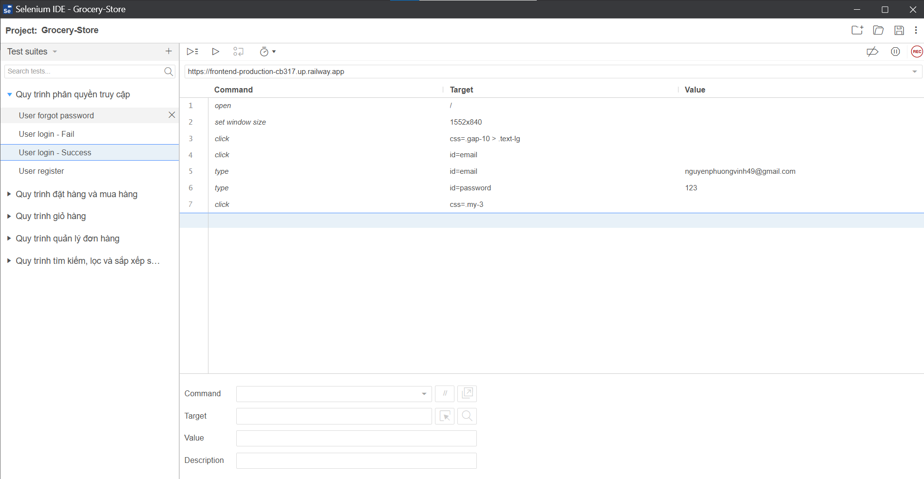
Như phía trên chúng ta có một kiểm thử mẫu với mục đích kiểm tra quy trình phân quyền truy cập của hệ thống. Bài kiểm tra trên là một test-case về việc khách hàng đăng nhập thành công.
Hành động | Mô tả | Tương tác | Kết quả
open | Mở trang web ứng dụng | URL trang chủ | Trang chủ được tải thành công
set window size | Thiết lập kích thước cửa sổ trình duyệt | 1552x840 | Cửa sổ hiển thị theo kích thước xác định
click | Nhấn nút mở form đăng nhập | CSS selector: .gap-10 > .text-lg | Form đăng nhập hiển thị
click | Click vào ô nhập email | id=email | Trỏ chuột vào ô email
type | Nhập email người dùng | nguyennphuongvinh49@gmail.com | Email được nhập đúng vào ô
type | Nhập mật khẩu người dùng | 123 | Mật khẩu được nhập đúng vào ô
click | Nhấn nút đăng nhập | CSS selector: .my-3 | Hệ thống xử lý đăng nhập và chuyển sang giao diện người dùng (success)
Từ log thực thi, nhóm có thể dễ dàng theo dõi và đánh giá từng bước kiểm thử để xác định xem kịch bản Selenium chạy thành công hay gặp lỗi, qua đó đảm bảo quy trình đăng nhập được vận hành đúng như mong đợi.
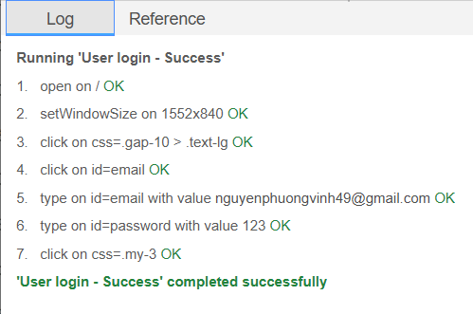

Postman - Kiểm thử API
Nhóm sử dụng Postman để kiểm thử API, bao gồm gửi request đến server và kiểm tra phản hồi nhằm đảm bảo API hoạt động đúng và ổn định. Việc áp dụng Postman giúp nhóm kiểm thử nhanh hơn, chính xác hơn và dễ phối hợp trong quá trình phát triển. Nhóm đã xây dựng các bộ sưu tập request, viết script kiểm thử tự động, mô phỏng các luồng nghiệp vụ và đo thời gian phản hồi để đánh giá chất lượng API.

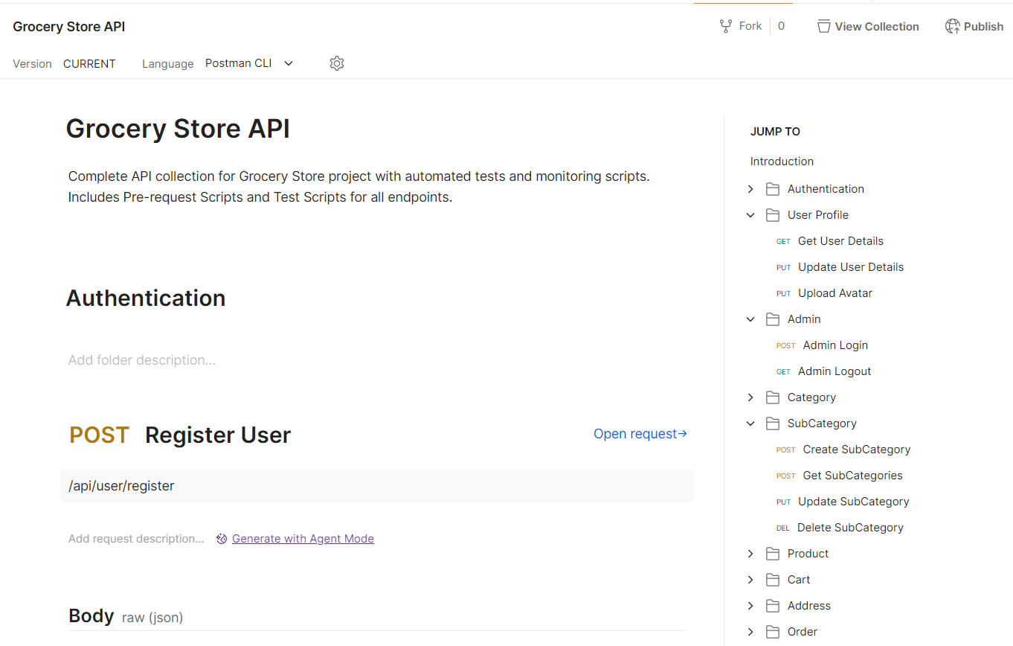

Trong quá trình kiểm thử API cho chức năng này, nhóm đã gửi dữ liệu truy vấn (body) trùng khớp với dữ liệu đang có trong database nhằm kiểm tra xem hệ thống có trả về đúng sản phẩm tương ứng hay không.

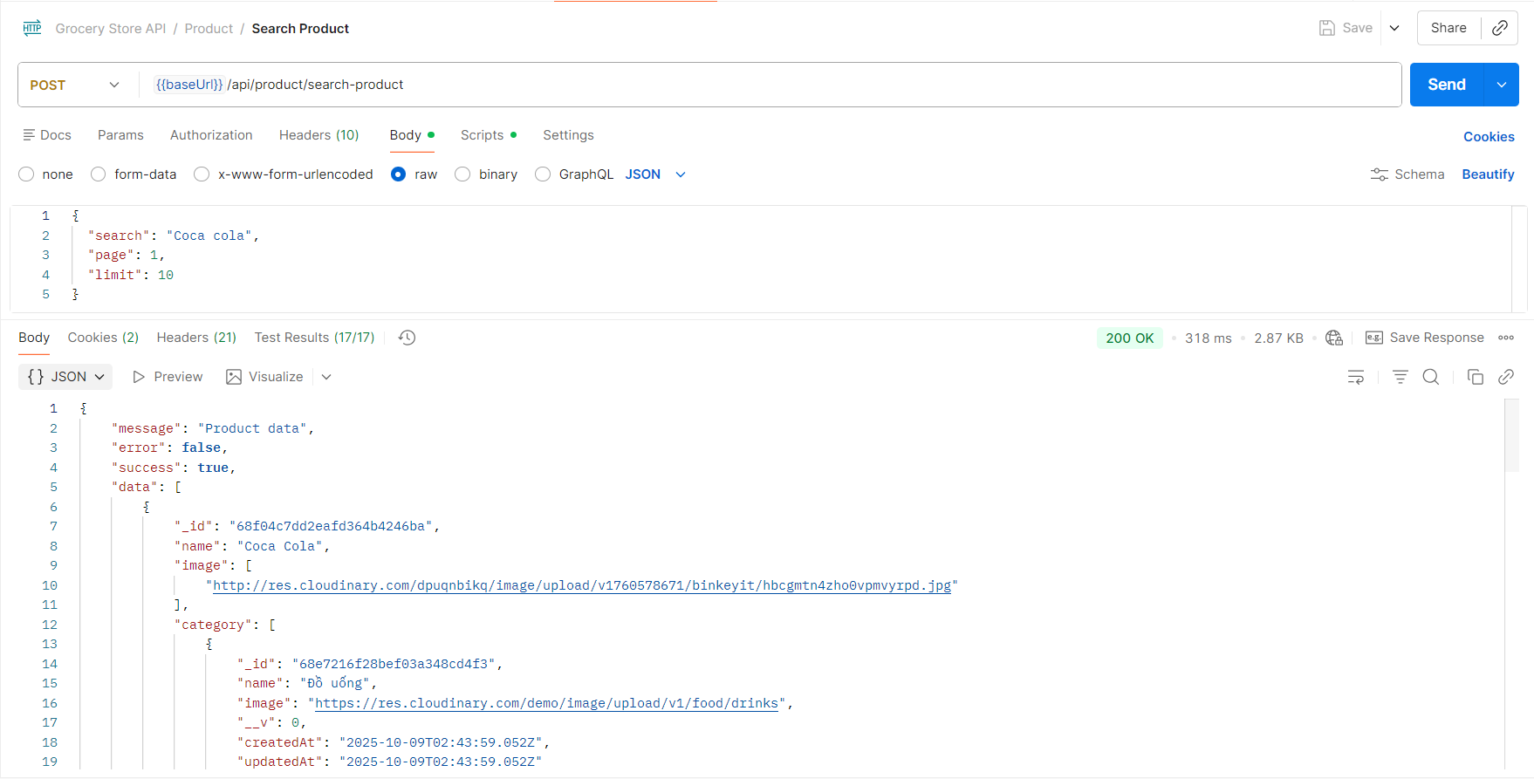

Thành phần | Mô tả
Endpoint | /api/product/search-product
Phương thức (Method) | POST
Request Body | Gồm các tham số tìm kiếm:  • search: "Coca cola"  • page: 1  • limit: 10
Mục đích kiểm thử | Kiểm tra chức năng tìm kiếm sản phẩm theo từ khóa trên hệ thống.
Kết quả trả về (Response) | Trả về dữ liệu JSON chứa danh sách sản phẩm phù hợp với từ khóa tìm kiếm.
Status Code | 200 OK – API hoạt động thành công
Thời gian phản hồi | 318 ms
Dữ liệu chính trong Response | • success: true  • message: "Product data"  • Danh sách sản phẩm (tên, hình ảnh, danh mục, thời gian tạo…)
Ý nghĩa | Xác nhận API hoạt động đúng, trả về kết quả tìm kiếm chính xác và đúng cấu trúc dữ liệu.

Bên cạnh đó, nhóm cũng xây dựng các kịch bản kiểm thử tự động nhằm kiểm tra nhanh các kết quả mong đợi, giúp việc đánh giá tính đúng đắn của API trở nên chính xác và nhất quán hơn.
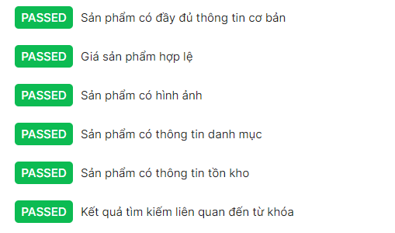

Script | Mô tả | Tình trạng
pm.expect(jsonData.data).to.be.an("array"); | Kiểm tra API có trả về danh sách sản phẩm hay không (xác định search có kết quả hợp lệ). | Đạt
pm.expect(pm.response.responseTime).to.be.below(2000); | Kiểm tra thời gian phản hồi API có đúng yêu cầu (< 2 giây). | Đạt
pm.expect(hasMatch).to.be.true; | Kiểm tra sản phẩm trả về có liên quan đến từ khóa tìm kiếm (đảm bảo search đúng logic). | Đạt

Postman - Kiểm thử hiệu suất và chịu tải
Việc sử dụng Performance Test trên Postman giúp đánh giá hiệu năng và khả năng chịu tải của hệ thống thông qua việc mô phỏng số lượng người gửi nhiều request liên tục đến API trong một khoảng thời gian. Thông qua đó, nhóm phát triển có thể đo lường các chỉ số quan trọng như thời gian phản hồi, tỷ lệ lỗi, mức độ ổn định của API khi tải tăng cao và khả năng xử lý đồng thời của backend. Performance test giúp phát hiện sớm các điểm nghẽn hiệu năng (bottleneck) trong server, database hoặc logic xử lý, từ đó tối ưu hệ thống trước khi triển khai thực tế. Postman cũng cung cấp báo cáo trực quan, dễ thực hiện và phù hợp cho cả kiểm thử hiệu năng mức cơ bản đến trung bình trong các dự án web.

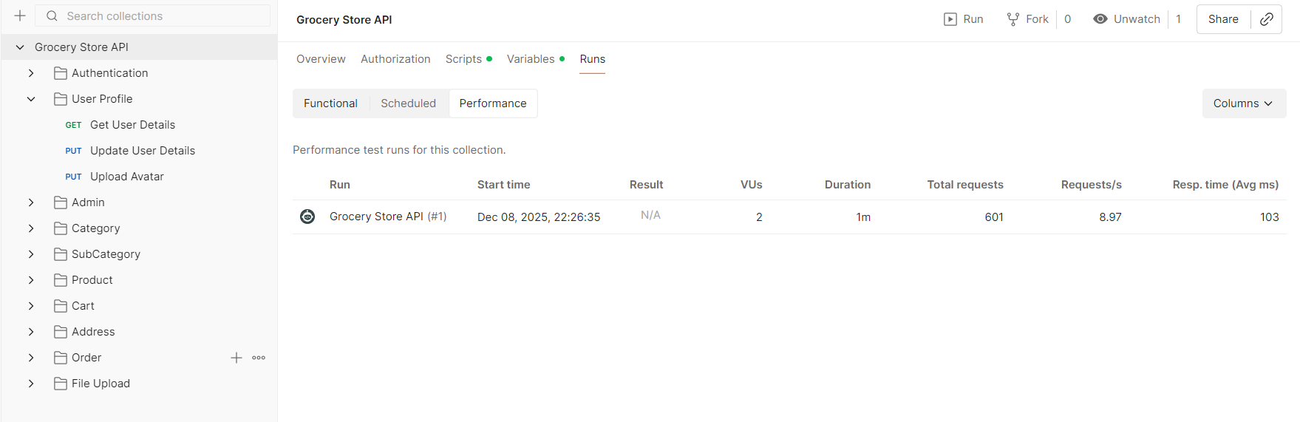
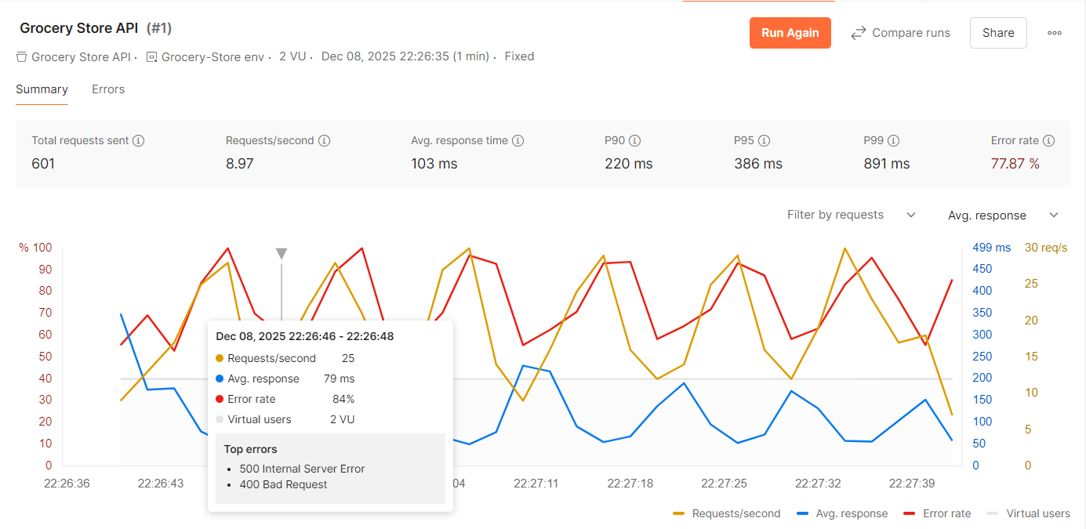

Bên cạnh đó, nhóm cũng theo dõi trực tiếp các số liệu trên hệ thống Railway để quan sát mức sử dụng tài nguyên (CPU, RAM, Network) trong quá trình chạy Performance Test, qua đó đánh giá chính xác hơn tác động của tải lên môi trường triển khai thực tế.
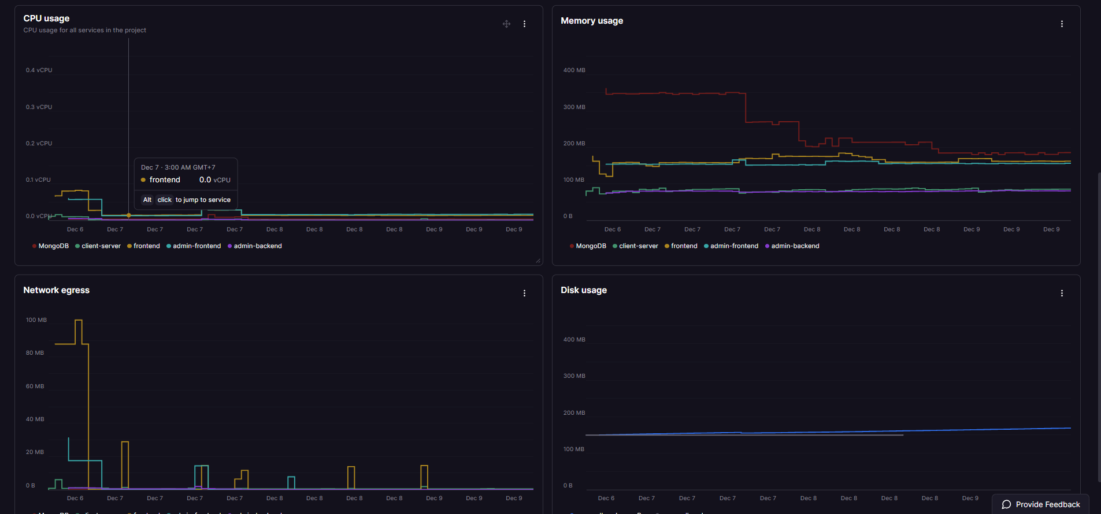

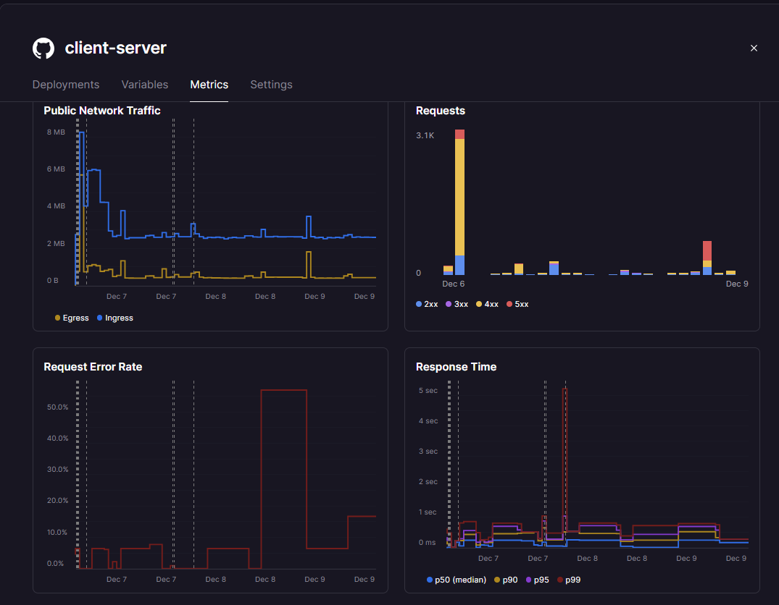

Giám sát tự động với công cụ Monitoring
Nhóm đã sử dụng tính năng Postman Monitoring để tự động hóa quá trình kiểm thử API theo lịch trình. Monitoring cho phép chạy lại toàn bộ collection ở các khoảng thời gian cố định (ví dụ: mỗi giờ hoặc mỗi ngày) nhằm kiểm tra xem hệ thống có hoạt động ổn định hay không. Sau mỗi lần chạy, Postman sẽ ghi nhận các chỉ số như thời gian phản hồi, tỷ lệ lỗi và kết quả của từng test script.
Hệ thống Monitoring cũng được cấu hình để gửi email thông báo đến nhóm khi phát hiện lỗi hoặc khi một API không đạt yêu cầu kiểm thử. Nhờ đó, nhóm có thể phát hiện sớm các vấn đề phát sinh trong backend, kịp thời xử lý và đảm bảo hệ thống luôn hoạt động ổn định ngay cả khi không kiểm thử thủ công.
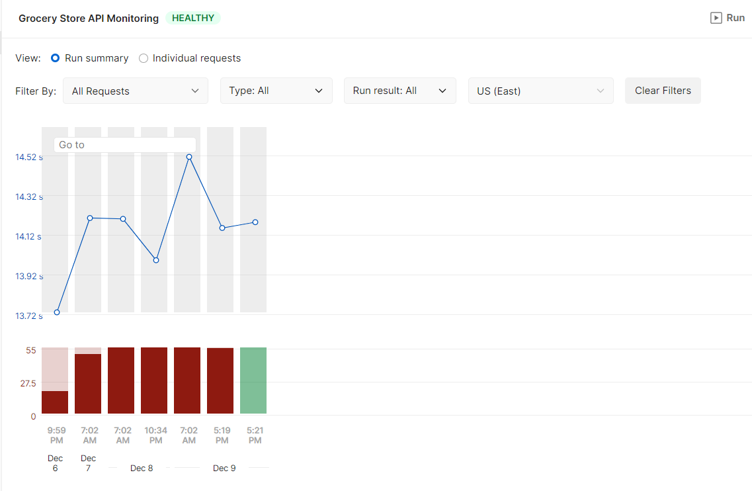
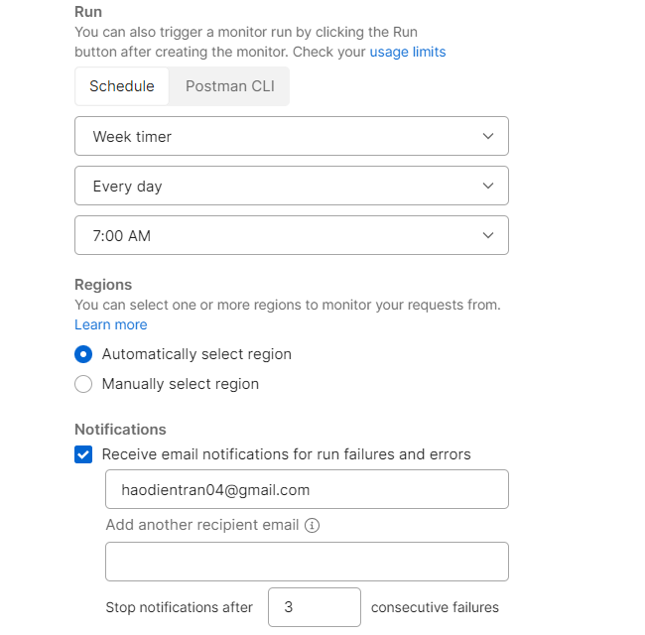

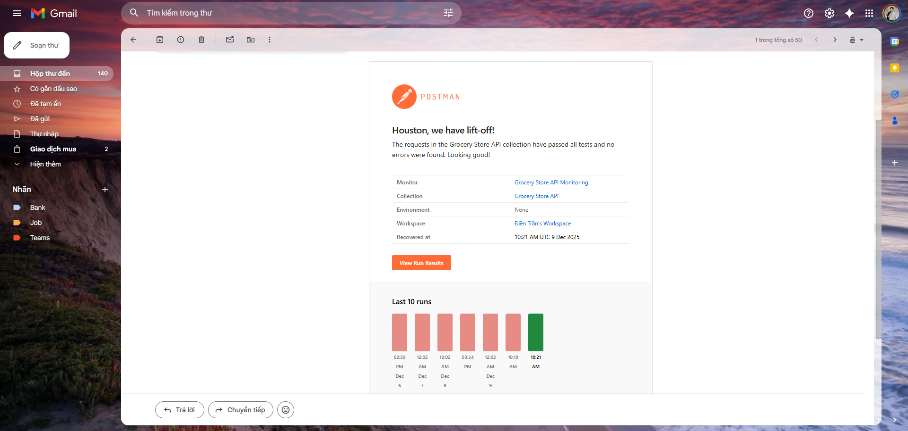

Áp dụng Gen AI vào thiết kế kiểm thử

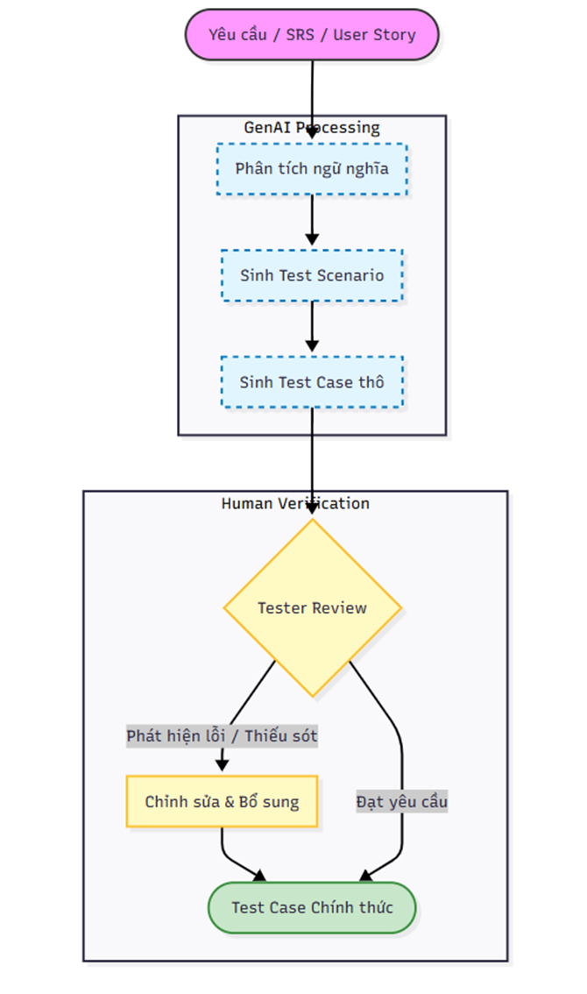
Trong đồ án này, Generative AI (GenAI) được sử dụng như một công cụ hỗ trợ trong giai đoạn thiết kế test case. GenAI không thay thế vai trò của tester mà đóng vai trò phân tích yêu cầu và gợi ý các kịch bản kiểm thử ban đầu, từ đó giúp nâng cao hiệu quả và độ bao phủ kiểm thử.
Đầu vào của GenAI bao gồm các tài liệu như: Yêu cầu hệ thống, SRS và User Story. Các tài liệu này cung cấp thông tin về chức năng, nghiệp vụ và các ràng buộc của hệ thống.
Trong giai đoạn GenAI Processing, GenAI thực hiện các bước sau:
· Phân tích ngữ nghĩa yêu cầu nhằm hiểu mục tiêu chức năng và nghiệp vụ của hệ thống.
· Sinh test scenario dựa trên các luồng chính và luồng phụ của chức năng.
· Sinh test case thô, bao gồm các trường hợp kiểm thử cơ bản, trường hợp biên và trường hợp lỗi.
Sau khi được chỉnh sửa và bổ sung, các test case đạt yêu cầu sẽ trở thành test case chính thức và được sử dụng trong quá trình thực thi kiểm thử (thủ công hoặc tự động).

CHƯƠNG 5. TỔNG KẾT

Tổng quan về quá trình kiểm thử
Sau khi hoàn tất giai đoạn thiết kế kiểm thử ở Chương 4, nhóm đã tiến hành thực hiện kiểm thử cho hệ thống Grocery Store theo đúng kế hoạch đã đề ra. Quá trình kiểm thử được triển khai trong 6 tuần bao gồm các giai đoạn từ kiểm thử đơn vị, kiểm thử tích hợp, kiểm thử hệ thống và kiểm thử chấp nhận.
Nhóm tập trung vào kiểm thử toàn bộ các chức năng nghiệp vụ chính của hệ thống đã đề ra ở phía chương trên. Các Test Case được thực hiện một cách cẩn thận, chi tiết và được ghi lại đầy đủ kết quả trong các tài liệu bàn giao.

Báo cáo về kết quả kiểm thử
Bộ kiểm thử được xây dựng cho 6 module chức năng chính của hệ thống gồm phân quyền truy cập, tìm kiếm sản phẩm, quản lý giỏ hàng, quản lý đơn hàng, đặt hàng và thanh toán, với tổng cộng 62 trường hợp kiểm thử.
Module | Mô tả | Kết quả
Phân quyền truy cập | Kiểm tra các quy trình đăng nhập, đăng ký, quên mật khẩu, | 6 Pass  0 Fail
Tìm kiếm sản phẩm | Kiểm tra khả năng hiển thị, tìm kiếm, lọc sản phẩm cho khách hàng  Kiểm tra khả năng hiển thị phân trang của sản phẩm | 9 Pass  0 Fail
Quản lý giỏ hàng | Kiểm tra các thao tác thêm, sửa, xóa và kiểm tra số lượng hiện có khi thêm sản phẩm vào giỏ hàng | 10 Pass  0 Fail
Quản lý đơn hàng | Kiểm tra quy trình đặt hàng của khách hàng  Kiểm tra quản lý và cập nhật trạng thái đơn hàng của quản trị viên | 23 Pass  1 Fail
Đặt hàng và thanh toán | Kiểm tra các phương thức thanh toán (COD và VNPay) và xử lý các kịch bản liên quan đến kết quả giao dịch | 14 Pass  0 Fail

